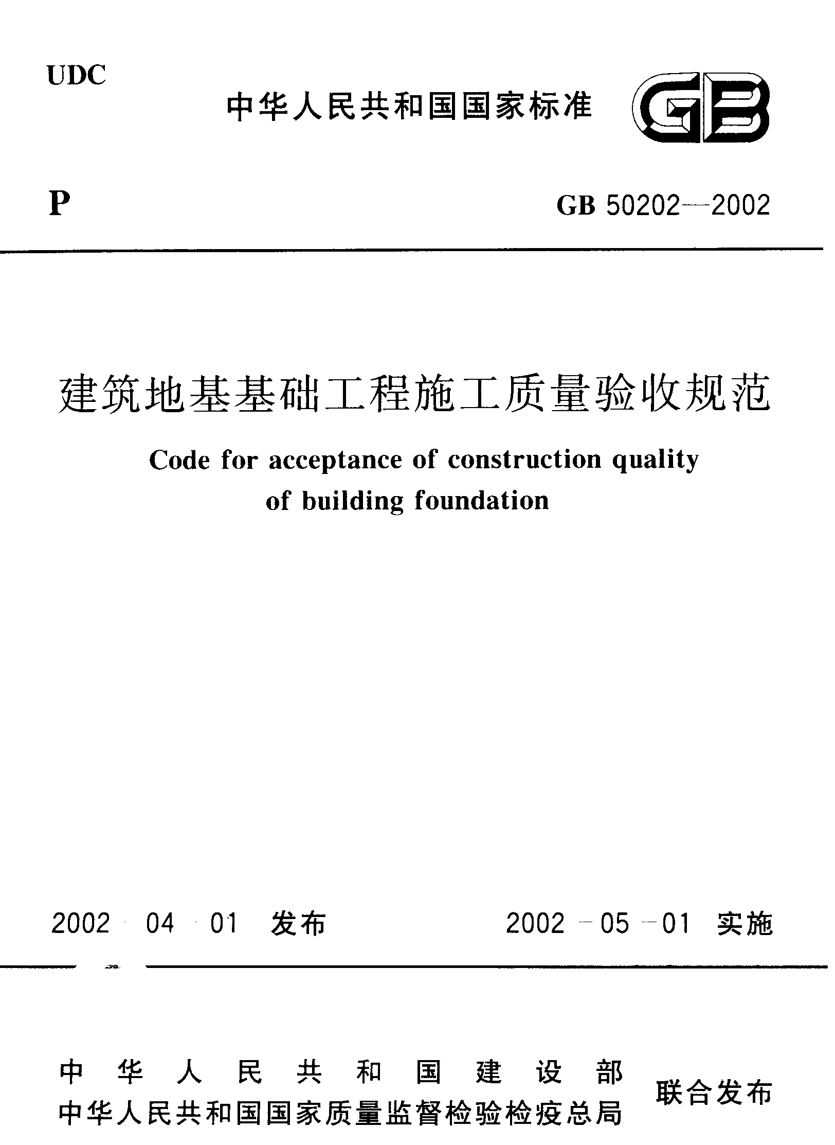

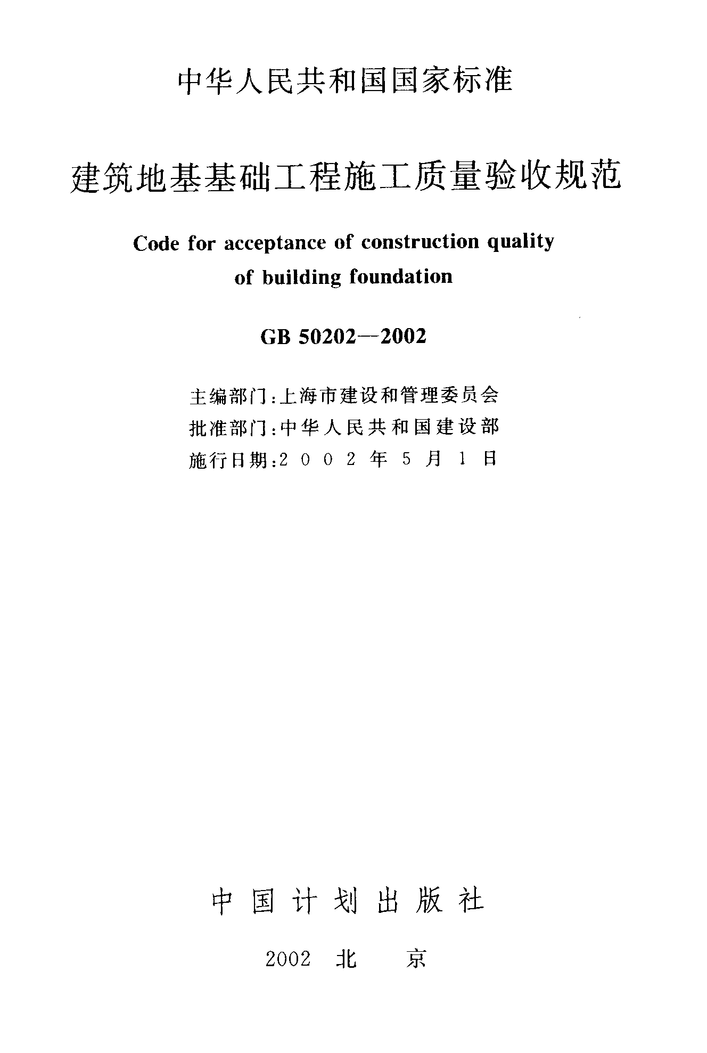

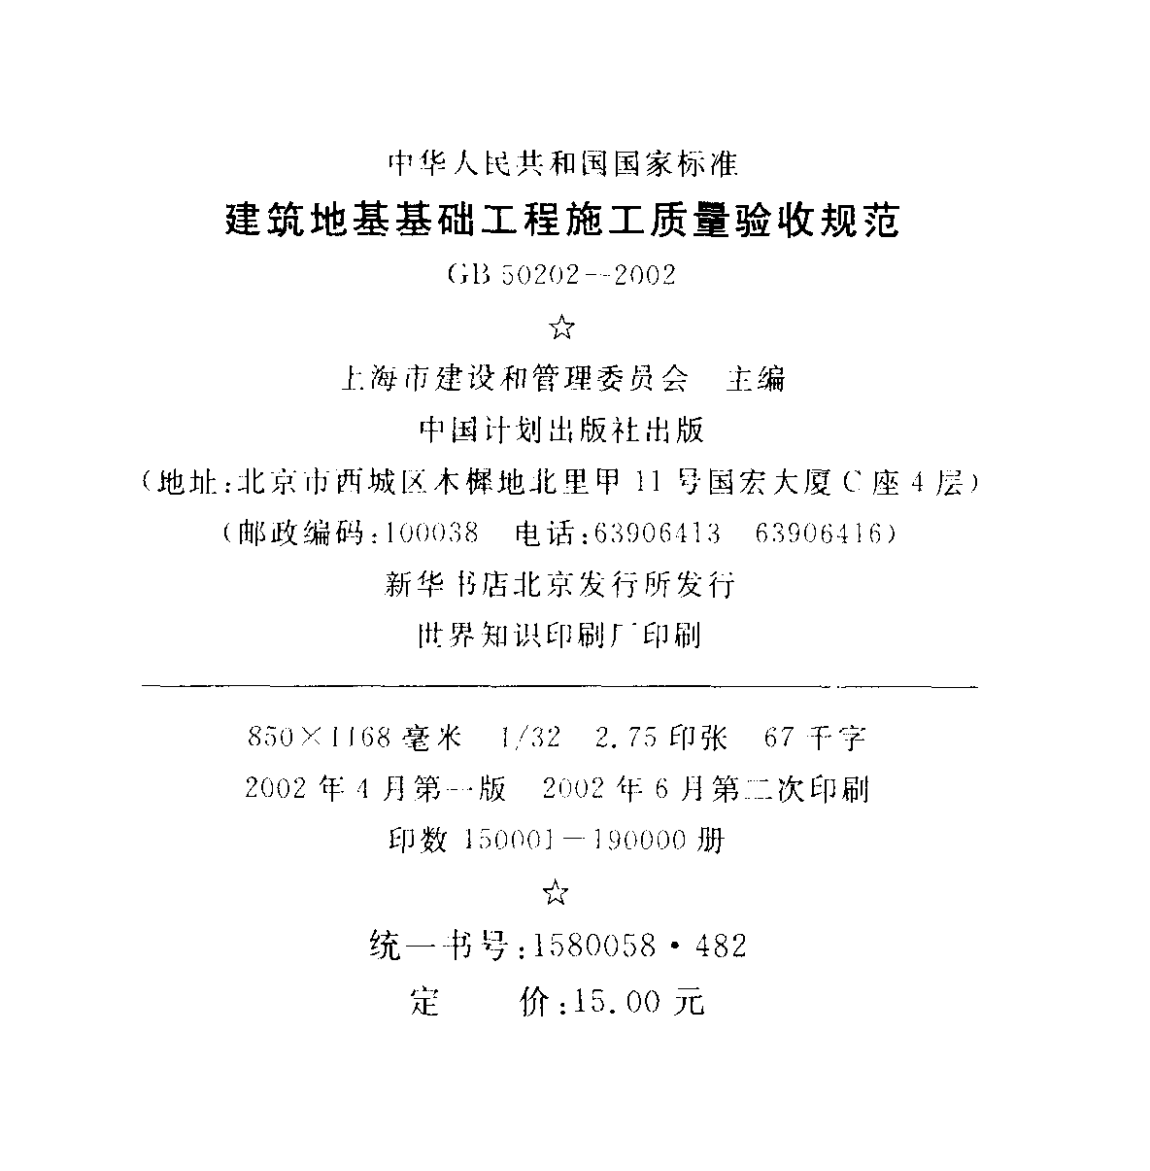

关于发布国家标准《建筑地基
基础工程施工质量验收规范》的通知

建标［2002」79号
根据建设部《关于印发（一九九七年工程建设标准制订、修订
计划）的通知》（建标「1997］108号）的要求，上海市建设和管理委
员会会同有关部门共同修订了《建筑地基基础工程施工质量验收
规范》。我部组织有关部门对该规范进行了审查，现批准为国家标
准，编号为 GB 50202—2002，自 2002年 5月 1日起施行。其中，
4.1.5、4.1.6、5.1.3、5.1.4、5.1.5、7.1.3、7.1.7为强制性
条文，必须严格执行。原《地基与基础工程施工及验收规范》
GBJ202—83和《土方与爆破工程施工及验收规范）GBJ 201—83
中有关“土方工程”部分同时废止。
本规范由建设部负责管理和对强制性条文的解释，上海市基
础工程公司负责具体技术内容的解释，建设部标准定额研究所组
织中国计划出版社出版发行。

中华人民共和国建设部
二00二年四月一日

前 言

本规范是根据建设部《关于印发(一九九七年工程建设标准制
订、修订计划)的通知》[建标（1997）108号] 的要求，由上海建工集
团总公司所属上海市基础工程公司会同有关单位共同对原国家标
准《地基与基础工程施工及验收规范》GBJ 202—83修订而成的。
在修订过程中，规范编制组开展了专题研究，进行了比较广泛
的调查研究，总结了多年的地基与基础工程设计、施工的经验，适
当考虑了近几年已成熟应用的新技术，按照“验评分离、强化验收、
完善手段、过程控制”的方针，进行全面修改，形成了初稿，又以多
种方式广泛征求了全国有关单位的意见，对主要问题进行了反复
修改，最后经审定定稿。
本规范主要内容分8章，包括总则、术语、基本规定、地基、桩
基础、土方工程、基坑工程及工程验收等内容。其中土方工程是将
原《土方与爆破工程施工及验收规范》GBJ 201—83中的土方工程
内容予以修改后放入了本规范，基坑工程是为适应新的形势而增
添的内容。
本规范将来可能需要进行局部修订，有关局部修订的信息和
条文内容将刊登在《工程建设标准化》杂志上。
本规范以黑体字标志的条文为强制性条文，必须严格执行。
为了提高规范质量，请各单位在执行本标准的过程中，注意总
结经验，积累资料，随时将有关的意见和建议反馈给上海市基础工
程公司（上海市江西中路406号、邮编：200002、E－mail：zgs＠sfec．
sh．cn），以供今后修订时参考。
本规范主编单位、参编单位和主要起草人：
主编单位：上海市基础工程公司

参编单位：中国建筑科学研究院地基所
中港三航设计研究院
建设部综合勘察研究设计院
同济大学
主要起草人：桂业琨 叶柏荣 吴春林 李耀刚 李耀良
陈希泉 高宏兴 郭书泰 缨俊发 李康俊
邱式中 钱建敏 刘德林

目 次

1 总 则…………………………………………………（1）
2 术 语 ………………………………………………（2）
3 基本规定…………………………………………………（4）
4 地 基…………………………………………………（5） 4.1一般规定 …………………………………………………（5）
4.2 灰土地基……………………………………………（6）
4.3 砂和砂石地基………………………………………（6）
4.4 土工合成材料地基 ………………………………（7）
4.5 粉煤灰地基…………………………………………（8）
4.6强夯地基……………………………………………（9）
4.7 注浆地基……………………………………………（9）
4.8预压地基……………………………………………（11）
4.9振冲地基 …………………………………………（12）
4.10 高压喷射注浆地基………………………………（12）
4.11 水泥土搅拌桩地基………………………………（13）
4.12 土和灰士挤密桩复合地基……………………………………（15）
4.13 水泥粉煤灰碎石桩复合地基……………………………（15）
4.14 夯实水泥土桩复合地基…………………………（16）
4.15 砂桩地基…………………………………………（17）
5 桩 基 础 ……………………………………………（19） 5.1 一般规定……………………………………………（19）
5.2 静力压桩 …………………………………………（21）
5.3 先张法预应力管桩 ………………………………（22）
5.4混凝土预制桩………………………………………（23）

5.5钢 桩………………………………………………（25）
5.6 混凝土灌注桩…………………………………………（27）
6 土力工程…………………………………………………（29）
6.1一般规定………………………………………………（29）
6.2 土方开挖 ……………………………………………（29）
6.3土方回填 ………………………………………………（31）
7 基坑工程 ………………………………………………（32） 7.1一般规定………………………………………………（32）
7.2 排桩墙支护工程…………………………………………（33）
7.3 水泥土桩墙支护工程……………………………………（34）
7.4 锚杆及土钉墙支护工程 ……………………………（35）
7.5 钢或混凝土支撑系统…………………………………（35）
7.6 地下连续墙 …………………………………………（36）
7.7沉井与沉箱……………………………………………（38）
7.8 降水与排水……………………………………………（41）
8 分部（子分部）工程质量验收…………………………（43）
附录A 地基与基础施工勘察要点………………………（44）
附录B 塑料排水带的性能………………………………（47）
本规范用词说明……………………………………………（48）
附：条义说明………………………………………………（49）

1 总 则

1.0.1 为加强工程质量监督管理，统一地基基础工程施工质量的
验收，保证工程质量，制定本规范。
1.0.2 本规范适用于建筑工程的地基基础工程施工质量验收。
1.0.3 地基基础工程施工中采用的工程技术文件、承包合同文件
对施工质量验收的要求不得低于本规范的规定。
1.0.4 本规范应与现行国家标准《建筑工程施工质量验收统一标
准》GB 50300配套使用。
1.0.5 地基基础工程施工质量的验收除应执行本规范外，尚应符
合国家现行有关标准规范的规定。

2 术 语

2.0.l 土工合成材料地基 geosynthetics foundation
在土工合成材料上填以土（砂土料）构成建筑物的地基，土工
合成材料可以是单层，也可以是多层。一般为浅层地基。
2.0.2 重锤夯实地基 heavy tamping foundation
利用重锤自由下落时的冲击能来夯实浅层填土地基，使表面
形成一层较为均匀的硬层来承受上部载荷。强夯的锤击与落距要
远大于重锤夯实地基。
2.0.3 强夯地基 dynamicconsolidation foundation
工艺与重锤夯实地基类同，但锤重与落距要远大于重锤夯实
地基。
2.0.4 注浆地基 grouting foundation
将配置好的化学浆液或水泥浆液，通过导管注人土体孔隙中，
与土体结合，发生物化反应，从而提高土体强度，减小其压缩性和
渗透性。
2.0.5 预压地基 preloading foundation
在原状士上加载，使土中水排出，以实现土的预先团结，减少
建筑物地基后期沉降和提高地基承载力。按加载方法的不同，分
为堆载预压、真空预压、降水预压三种不同方法的预压地基。
2.0.6 高压喷射注浆地基 Jet grouting foundation
利用钻机把带有喷嘴的注浆管钻至上层的预定位置或先钻孔
后将注浆管放至预定位置，以高压使浆液或水从喷嘴中射出，边旋
转边喷射的浆液，使土体与浆液搅拌混合形成一团结体。施工采
用单独喷出水泥浆的工艺，称为单管法；施工采用同时喷出高压空
气与水泥浆的工艺，称为二管法；施工采用同时喷出高压水、高压

空气及水泥浆的工艺，称为三管法。
2.0.7 水泥土搅拌桩地基 soil－cement mixed pile foundation
利用水泥作为固化剂，通过搅拌机械将其与地基上强制搅拌，
硬化后构成的地基。
2.0.8 土与灰土挤密桩地基 soil－lime compacted column
在原土中成孔后分层填以素土或灰土，并夯实，使填土压密，
同时挤密周围土体，构成坚实的地基。
2.0.9 水泥粉煤灰、碎石桩 cement flyash gravel pile。
用长螺旋钻机钻孔或沉管桩机成孔后，将水泥、粉煤灰及碎石
混合搅拌后，泵压或经下料斗投人孔内，构成密实的桩体。
2.0.10 锚杆静压桩 pressed pile by anchor rod
利用锚杆将桩分节压人土层中的沉桩工艺。锚杆可用垂直土
锚或临时锚在混凝土底板、承台中的地锚。

3 基本规定

3.0.l 地基基础工程施工前，必须具备完备的地质勘察资料及工
程附近管线、建筑物、构筑物和其他公共设施的构造情况，必要时
应作施工勘察和调查以确保工程质量及临近建筑的安全。施工勘
察要点详见附录A。
3.0.2 施工单位必须具备相应专业资质，并应建立完善的质量管
理体系和质量检验制度。
3.0.3 从事地基基础工程检测及见证试验的单位，必须具备省级
以上（含省、自治区、直辖市）建设行政主管部门颁发的资质证书和
计量行政主管部门颁发的计量认证合格证书。
3.0.4 地基基础工程是分部工程，如有必要，根据现行国家标准
《建筑工程施工质量验收统一标准》GB 50300规定，可再划分若干
个子分部工程。
3.0.5 施工过程中出现异常情况时，应停止施工，由监理或建设
单位组织勘察、设计、施工等有关单位共同分析情况，解决问题，消
除质量隐患，并应形成文件资料。

4 地 基

4．l 一般规定
4. 1. 1 建筑物地基的施工应具备下述资料：
1 岩土工程 勘察资料。
2 临近建筑物和地下设施类型、分布及结构质量情况。
3工程设计图纸、设计要求及需达到的标准，检验手段。
4.1.2 砂、石子、水泥、钢材、石灰、粉煤灰等原材料的质量、检验
项目、批量和检验方法，应符合国家现行标准的规定。
4.1.3 地基施工结束，宜在一个间歇期后，进行质量验收，间歇期
由设汁确定。
4.1.4 地基加固工程，应在正式施工前进行试验段施工，论证设
定的施工参数及加固效果。为验证加固效果所进行的载荷试验，
其施加载荷应不低于设计载菏的2倍。
4.1.5 对灰土地基、砂和砂石地基、土工合成材料地基、粉煤灰地
基、强夯地基、注浆地基、预压地基，其竣工后的结果（地基强度或
承载力）必须达到设计要求的标准。检验数量，每单位工程不应少
于3点，1000m² 以上工程，每 100m² 至少应有 1点，3000m² 以上
工程，每300m2 至少应有1点。每一独立基础下至少应有1点，
基槽每20延米应有1点。
4.1.6 对水泥土搅拌桩复合地基、高压喷射注浆桩复合地基、砂
桩地基、振冲桩复合地基、土和灰土挤密桩复合地基、水泥粉煤灰
碎石桩复合地基及夯实水泥土桩复合地基，其承载力检验，数量为
总数的 0.5％～1％，但不应少于 3处。有单桩强度检验要求时，
数量为总数的 0.5％～1％，但不应少于 3根。
4.1.7 除本规范第4.1.5、4. 1.6条指定的主控项目外，其他主控

项目及一般项目可随意抽查，但复合地基中的水泥土搅拌桩、高压
喷射注浆桩、振冲桩、土和灰土挤密桩、水泥粉煤灰碎石桩及夯实
水泥土桩至少应抽查20％。

4．2 灰土地基
4.2.1 灰土土料、石灰或水泥（当水泥替代灰土中的石灰时）等材
料及配合比应符合设计要求，灰士应搅拌均匀。
4.2.2 施工过程中应检查分层铺设的厚度、分段施工时上下两层
的搭接长度、夯实时加水量、夯压遍数、压实系数。
4.2.3 施工结束后，应检验灰土地基的承载力。
4.2.4 灰土地基的质量验收标准应符合表4．2．4的规定。
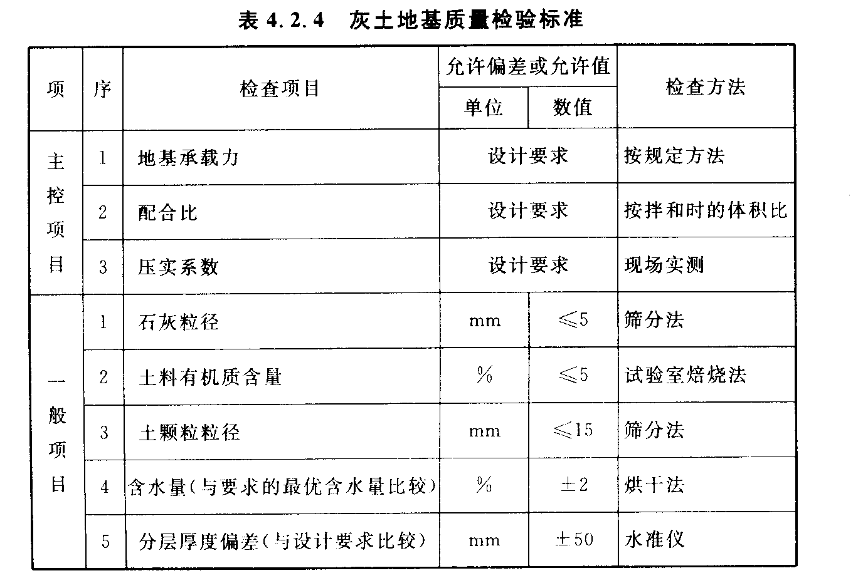
4．3 砂和砂石地基
4.3.1 砂、石等原材料质量、配合比应符合设计要求，砂、石应搅
拌均匀。
4.3.2 施工过程中必须检查分层厚度、分段施工时搭接部分的压
实情况、加水量、压实遍数、压实系数。
4.3.3 施工结束后，应检验砂石地基的承载力。
4.3.4 砂和砂石地基的质量验收标准应符合表4．3．4的规定。
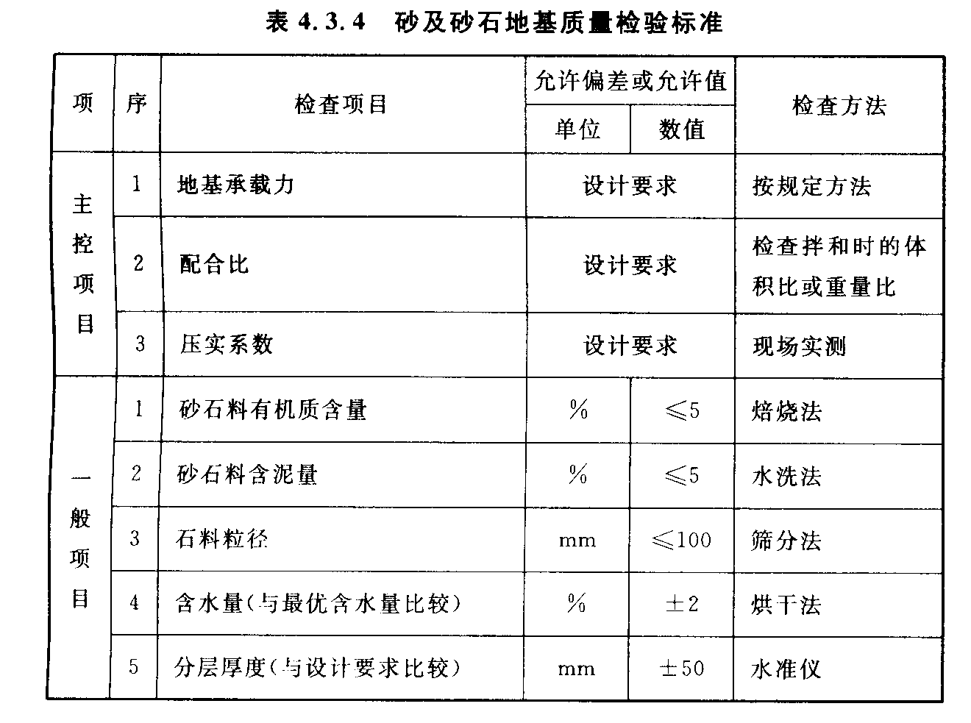
4．4 土工合成材料地基
4. 4.1 施工前应对土工合成材料的物理性能（单位面积的质量、
厚度、比重）、强度、延伸率以及土、砂石料等做检验。土工合成材
料以100m² 为一批，每批应抽查5％。
4.4.2 施工过程中应检查清基、回填料铺设厚度及平整度、土工
合成材料的铺设方向、接缝搭接长度或缝接状况、土工合成材料与
结构的连接状况等。
4.4.3 施工结束后，应进行承载力检验。
4.4.4 土工合成材料地基质量检验标准应符合表4．4．4的规定。
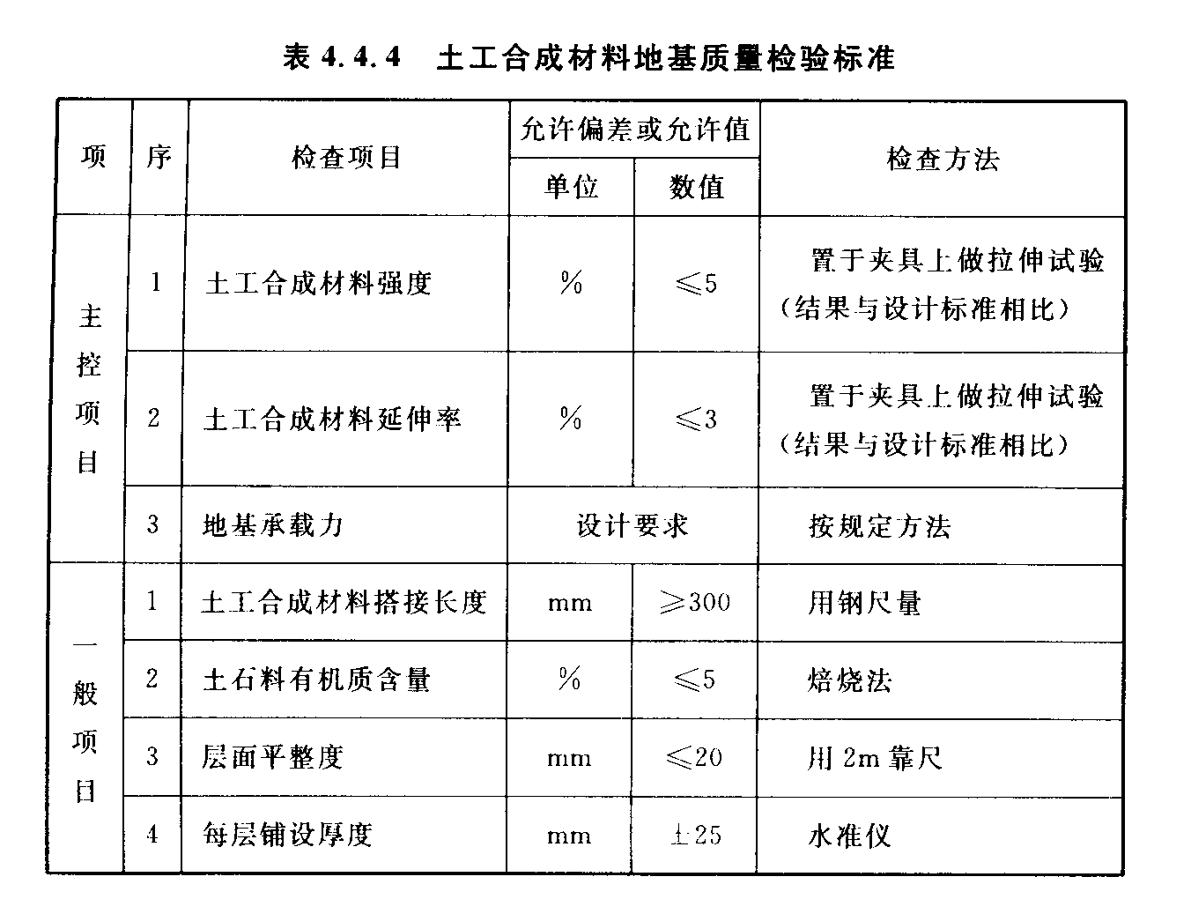
4．5 粉煤灰地基
4.5.1 施工前应检查粉煤灰材料，并对基槽清底状况、地质条件
予以检验。
4.5.2 施工过程中应检查铺筑厚度、碾压遍数、施工含水量控制、
搭接区碾压程度、压实系数等。
4.5.3 施工结束后，应检验地基的承载力。
4.5.4 粉煤灰地基质量检验标准应符合表4．5．4的规定。
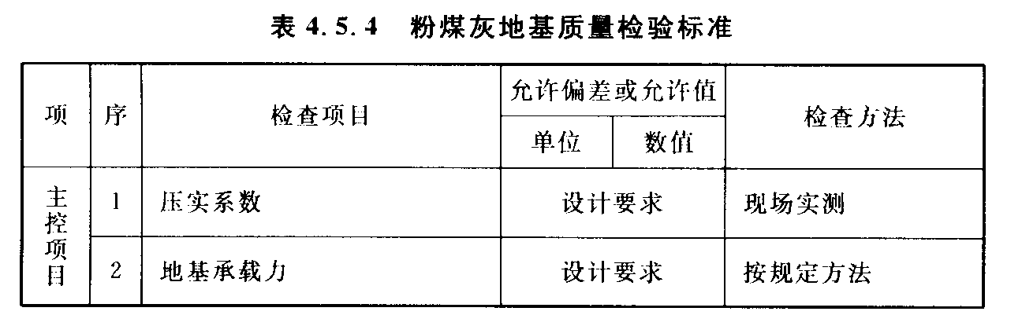
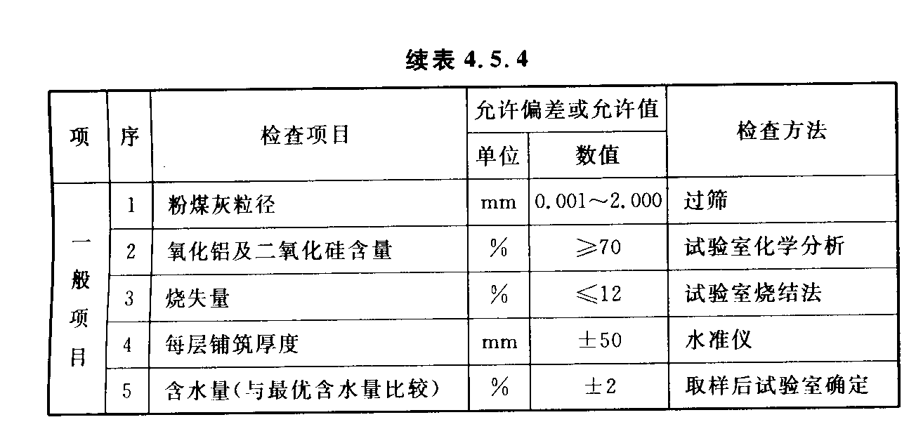
4．6 强夯地基
4.6.1 施工前应检查夯锤重量、尺寸，落距控制手段，排水设施及
被夯地基的土质。
4.6.2 施工中应检查落距、夯击遍数、夯点位置、夯击范围。
4.6.3 施工结束后，检查被夯地基的强度并进行承载力检验。
4.6.4 强夯地基质量检验标准应符合表4．6．4的规定。
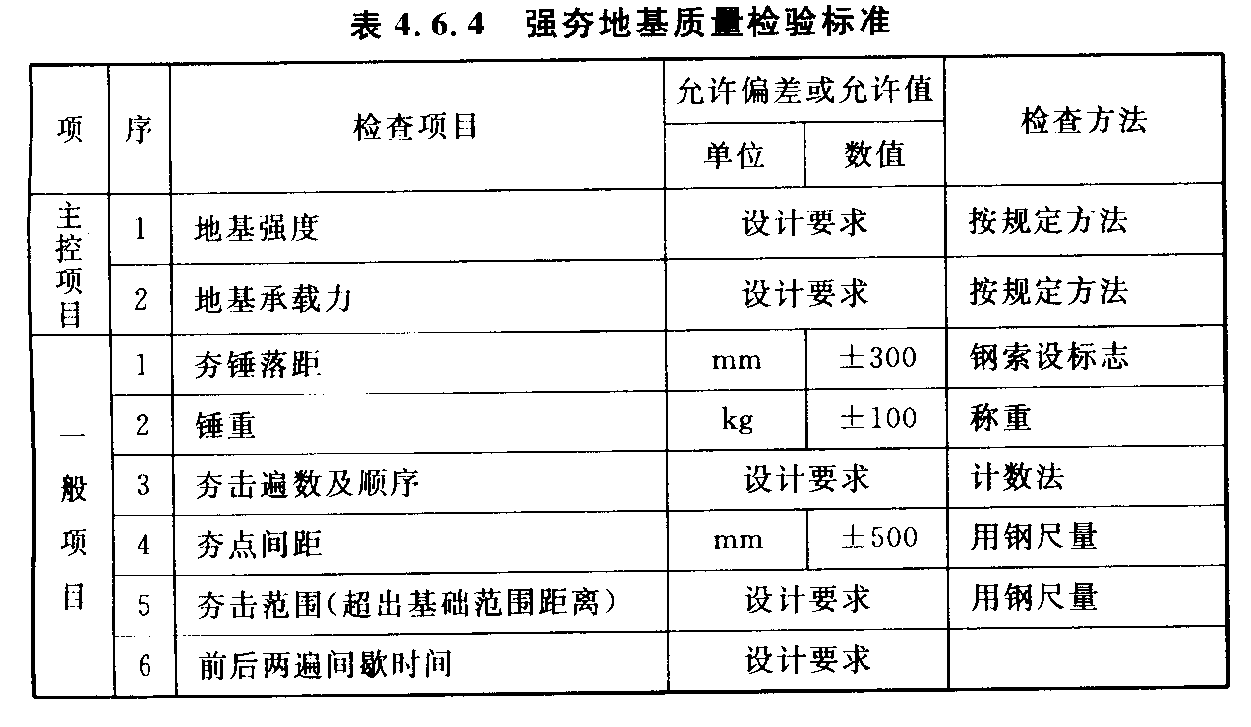
4．7 注浆地基
4.7.1 施工前应掌握有关技术文件（注浆点位置、浆液配比、注浆
施工技术参数、检测要求等）。浆液组成材料的性能应符合设计要
求，注浆设备应确保正常运转。
4.7.2 施工中应经常抽查浆液的配比及主要性能指标，注浆的顺
序、注浆过程中的压力控制等。
4.7.3 施工结束后，应检查注浆体强度、承载力等。检查孔数为
总量的2％～5％，不合格率大于或等于20％时应进行二次注浆。
检验应在注浆后15d（砂土、黄土）或60d（粘性土）进行。
4.7.4 注浆地基的质量检验标准应符合表4．7．4的规定。
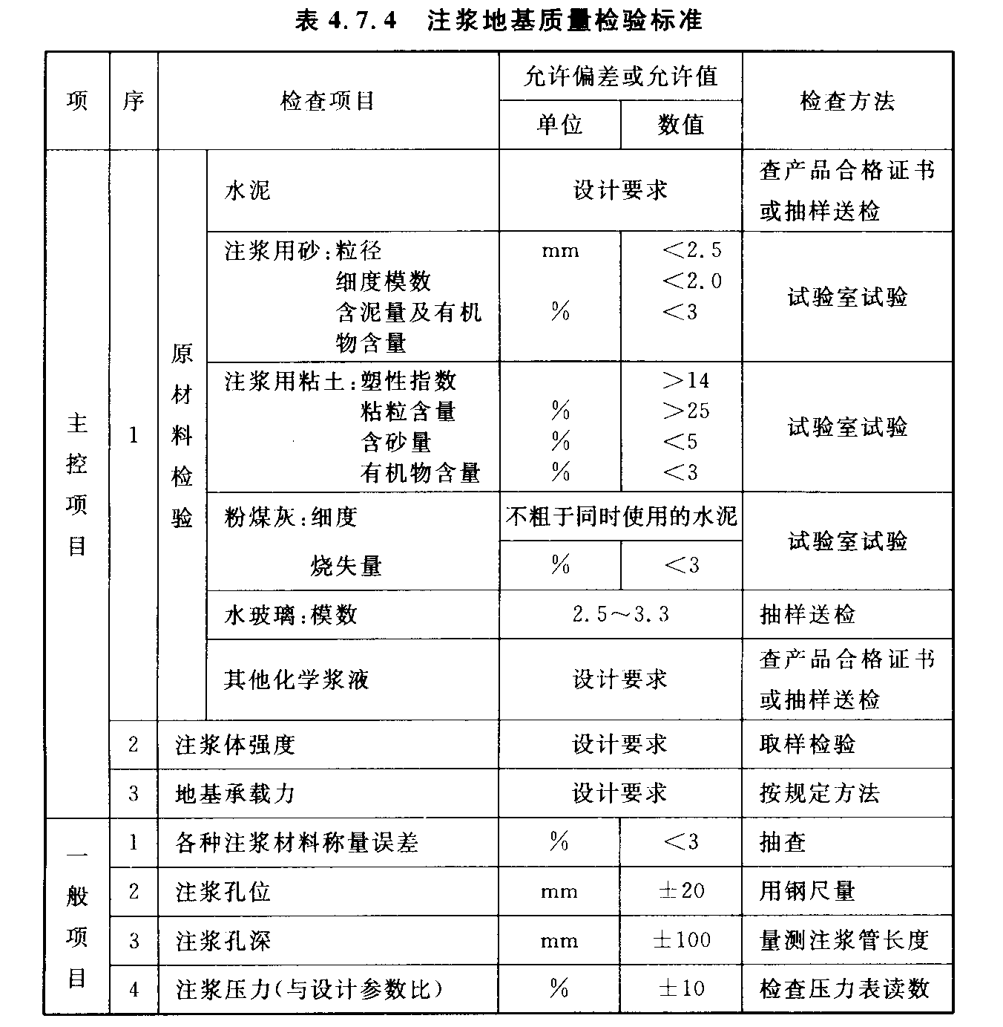
4．8 预压地基

4.8.l 施工前应检查施工监测措施，沉降、孔隙水压力等原始数
据，排水设施，砂井（包括袋装砂井）、塑料排水带等位置。塑料排
水带的质量标准应符合本规范附录B的规定。
4.8.2 堆载施工应检查堆载高度、沉降速率。真空预压施工应检
查密封膜的密封性能、真空表读数等。
4.8.3 施工结束后，应检查地基土的强度及要求达到的其他物理
力学指标，重要建筑物地基应做承载力检验。
4.8.4 预压地基和塑料排水带质量检验标准应符合表4．8．4的
规定。
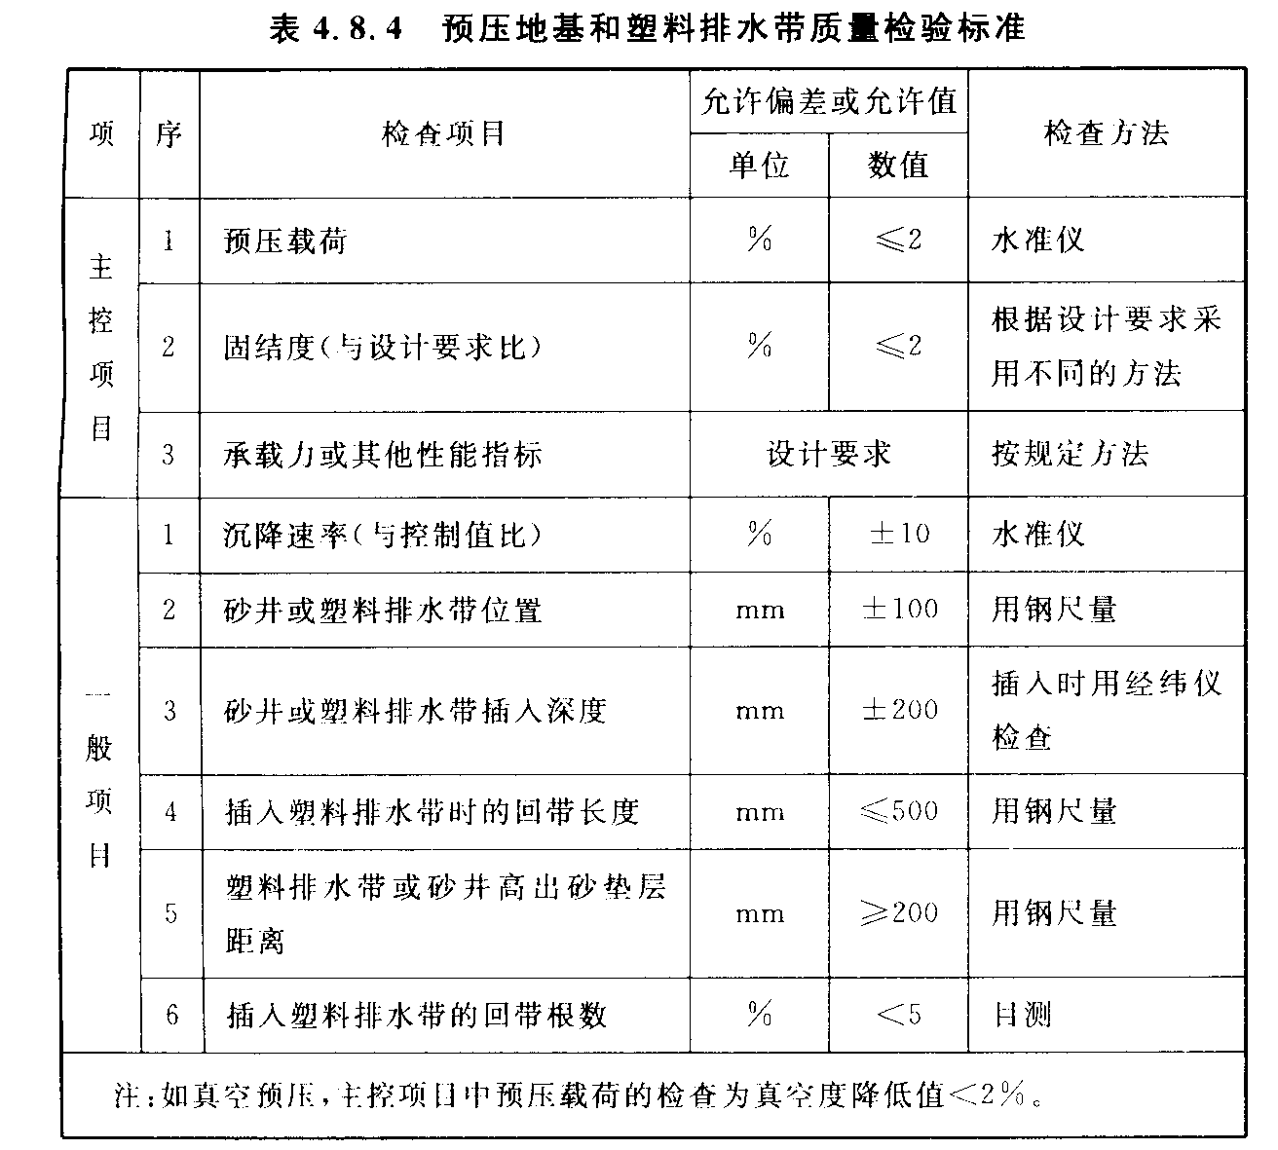
4．9 振冲地基

4.9.1 施工前应检查振冲器的性能，电流表、电压表的准确度及
填料的性能。
4.9.2 施工中应检查密实电流、供水压力、供水量、填料量、孔底
留振时间、振冲点位置、振冲器施工参数等（施工参数由振冲试验
或设计确定）。
4.9.3 施工结束后，应在有代表性的地段做地基强度或地基承载
力检验。
4.9.4 振冲地基质量检验标准应符合表4．9．4的规定。
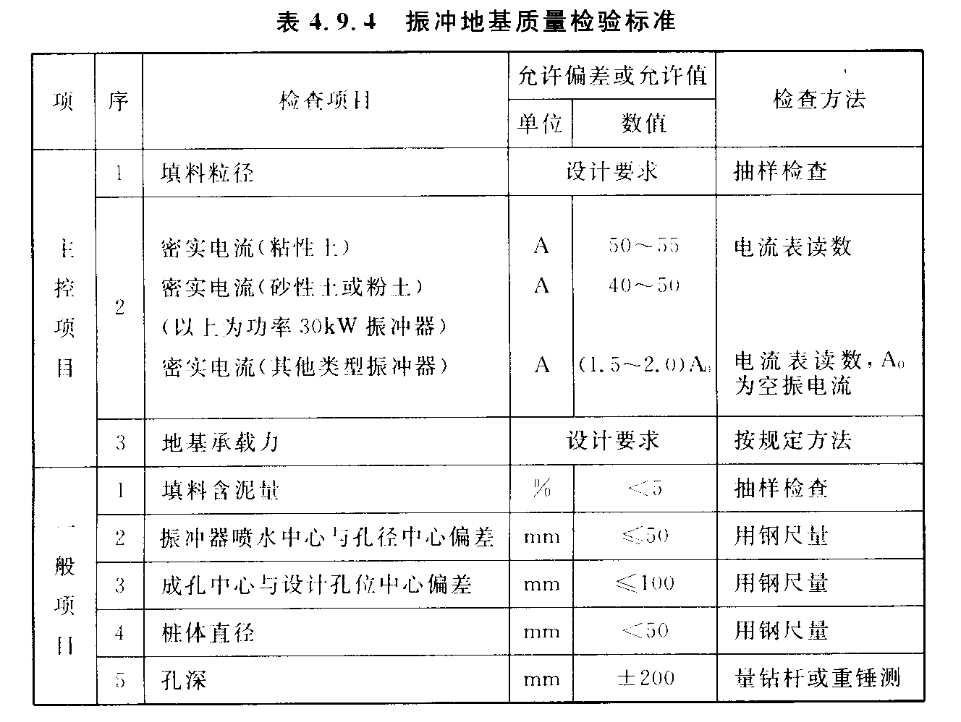
4．l0 高压喷射注浆地基
4.10.l 施工前应检查水泥、外掺剂等的质量，桩位，压力表、流量
表的精度和灵敏度，高压喷射设备的性能等。
4.10.2 施工中应检查施工参数（压力、水泥浆量、提升速度、旋转
速度等）及施工程序。
4.10.3 施工结束后，应检验桩体强度、平均直径、桩身中心位置、
桩体质量及承载力等。桩体质量及承载力检验应在施工结束后
28d进行。
4.10.4 高压喷射注浆地基质量检验标准应符合表4．10．4的规
定。
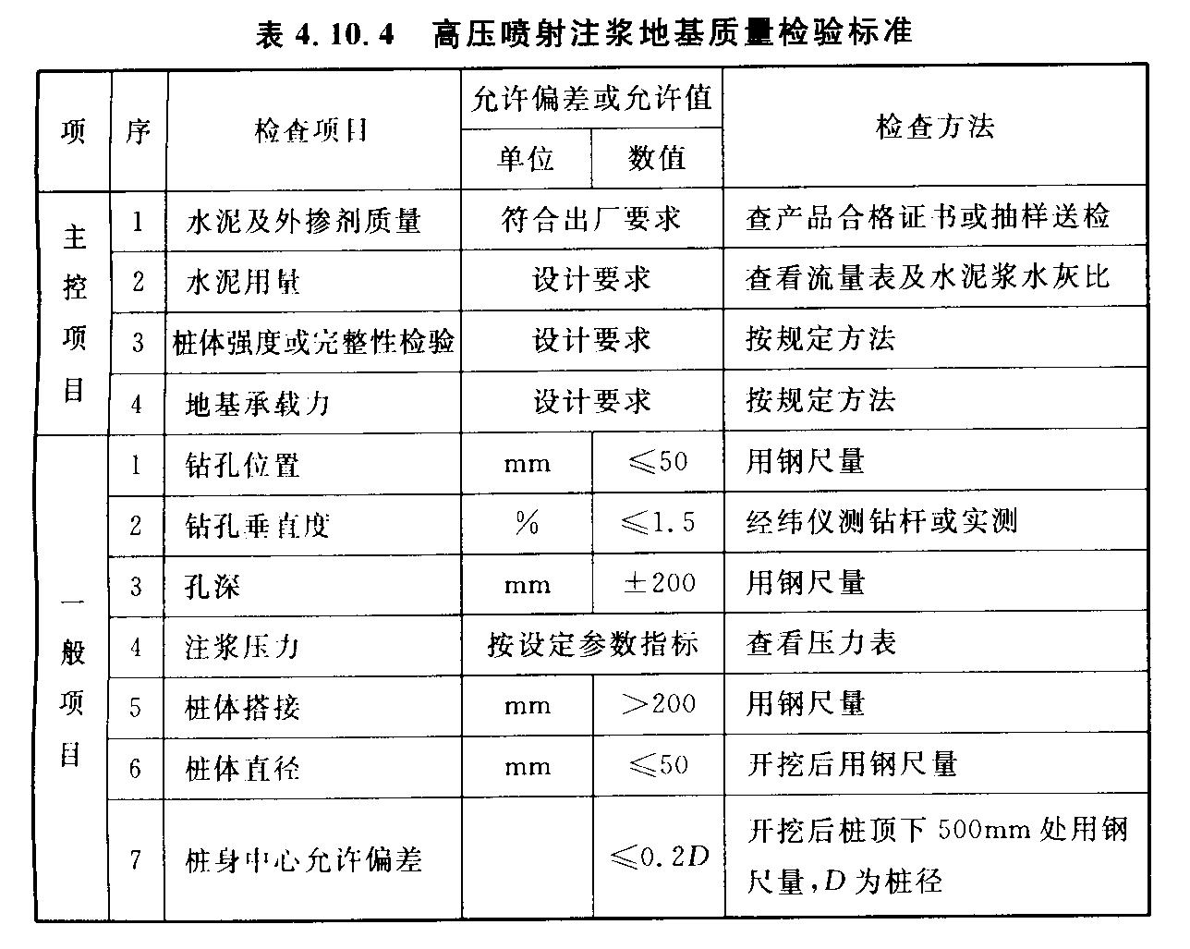
4.11 水泥土搅拌桩地基
4.11.l 施工前应检查水泥及外掺剂的质量、桩位、搅拌机工作性
能及各种计量设备完好程度（主要是水泥浆流量计及其他计量装
置）。
4.11.2 施工中应检查机头提升速度、水泥浆或水泥注人量、搅拌
桩的长度及标高。
4.11.3 施工结束后，应检查桩体强度、桩体直径及地基承载
力。
4.11.4 进行强度检验时，对承重水泥土搅拌桩应取90d后的试
件；对支护水泥土搅拌桩应取28d后的试件。
4.11.5 水泥土搅拌桩地基质量检验标准应符合表4．11．5的规
定。
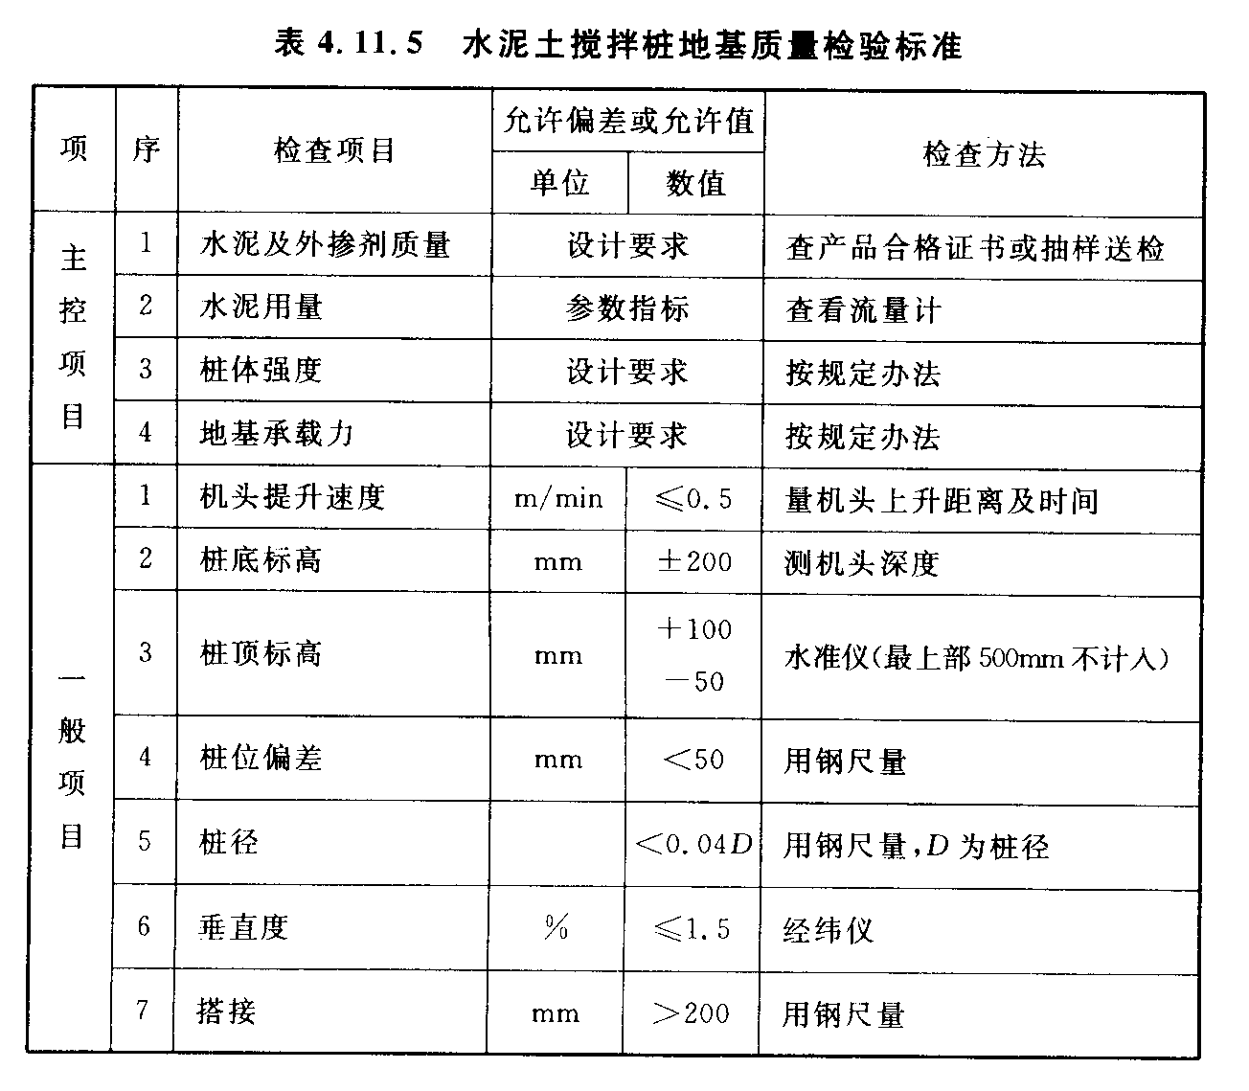4．12 土和灰土挤密桩复合地基
4.12.1 施工前应对土及灰土的质量、桩孔放样位置等做检
查。
4.12.2 施工中应对桩孔直径、桩孔深度、夯击次数、填料的含水
量等做检查。
4.12.3 施工结束后，应检验成桩的质量及地基承载力。
4.12.4 土和灰土挤密桩地基质量检验标准应符合表4．12．4的
规定。
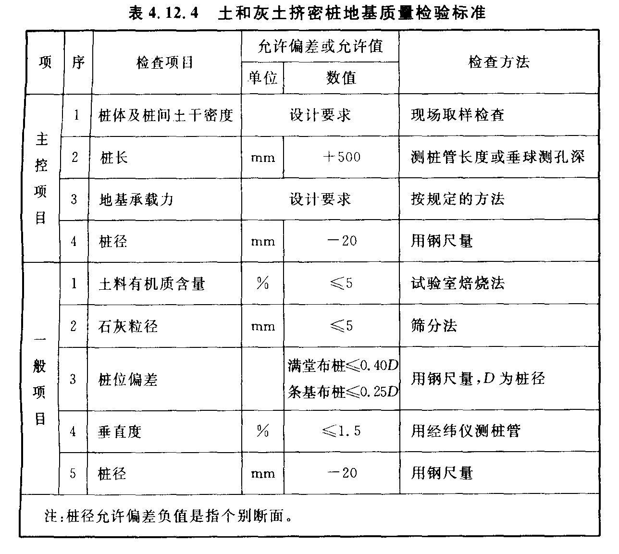
4．13 水泥粉煤灰碎石桩复合地基
4.13.l 水泥、粉煤灰、砂及碎石等原材料应符合设计要求。
4.13.2 施工中应检查桩身混合料的配合比、坍落度和提拔钻杆
速度（或提拔套管速度）、成孔深度、混合料灌入量等。
4.13.3 施工结束后，应对桩顶标高、桩位、桩体质量、地基承载力
以及褥垫层的质量做检查。
4.13.4 水泥粉煤灰碎石桩复合地基的质量检验标准应符合表
4．13．4的规定。
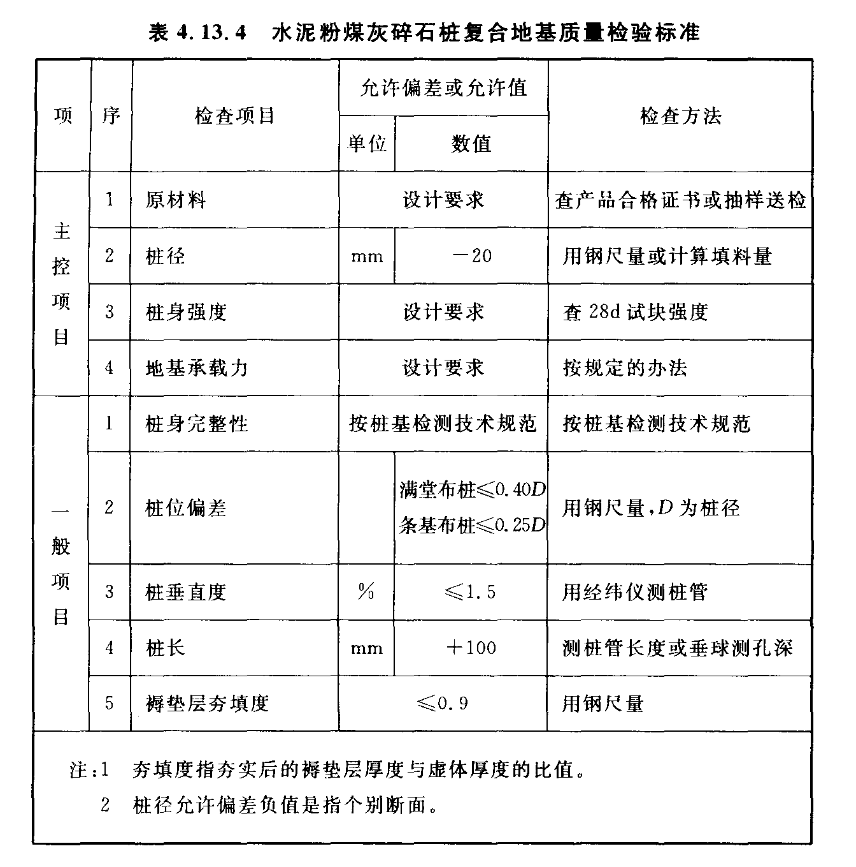

4．14 夯实水泥土桩复合地基
4.14.1 水泥及夯实用土料的质量应符合设计要求。
4.14.2 施工中应检查孔位、孔深、孔径、水泥和土的配比、混合料
含水量等。
4.14.3 施工结束后，应对桩体质量及复合地基承载力做检验，褥
垫层应检查其夯填度。
4.14.4 夯实水泥土桩的质量检验标准应符合表4．14．4的规定。
4.14.5 夯扩桩的质量检验标准可按本节执行。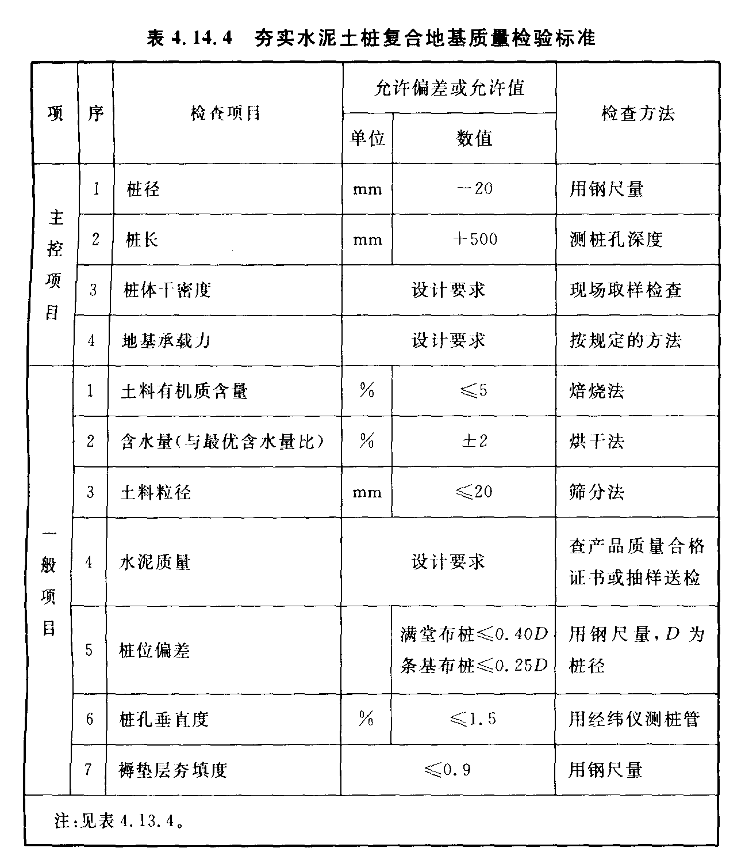 4．15 砂桩地基
4.15.l 施工前应检查砂料的含泥量及有机质含量、样桩的位置
等。
4.15.2 施工中检查每根砂桩的桩位、灌砂量、标高、垂直度等。
4.15.3 施工结束后，应检验被加固地基的强度或承载力。
4.15.4 砂桩地基的质量检验标准应符合表4．15．4的规定。
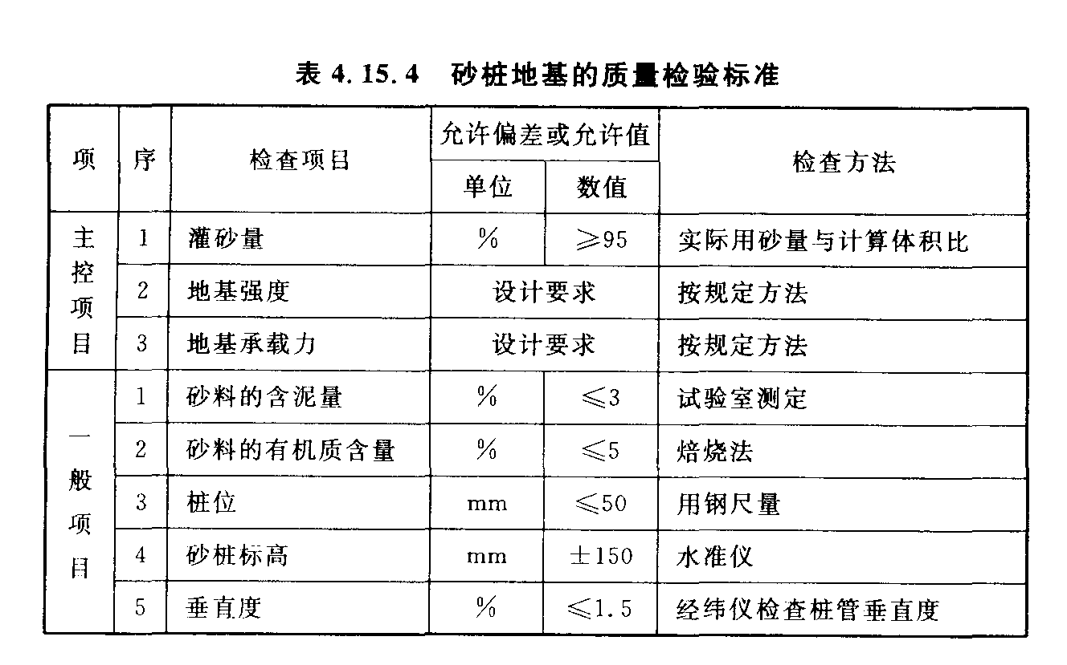

5 桩 基 础
5． 1 一般规定
5.1.1 桩位的放样允许偏差如下：
群桩20mm；
单排桩10mm。
5.1.2 桩基工程的桩位验收，除设计有规定外，应按下述要求进
行：
l 当桩顶设计标高与施工场地标高相同时，或桩基施工结束
后，有可能对桩位进行检查时，桩基工程的验收应在施工结束后进
行。
2 当桩顶设计标高低于施工场地标高，送桩后无法对桩位进
行检查时，对打人桩可在每根桩桩顶沉至场地标高时，进行中间验
收，待全部桩施工结束，承台或底板开挖到设计标高后，再做最终
验收。对灌注桩可对护筒位置做中间验收。
5.1.3 打(压) 入桩（预制混凝土方桩、先张法预应力管桩、钢桩）
的桩位偏差．必须符合表 5.1.3的规定。斜拉倾斜度的偏差不得
大于倾斜角正切值的15％《倾斜角系桩的纵向中心线与铅垂线间
夹角）。
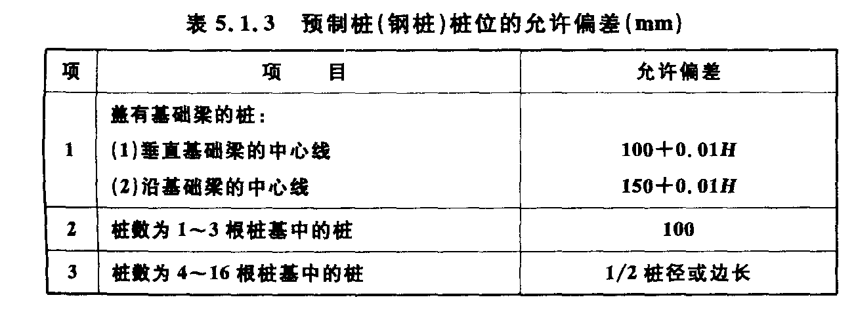
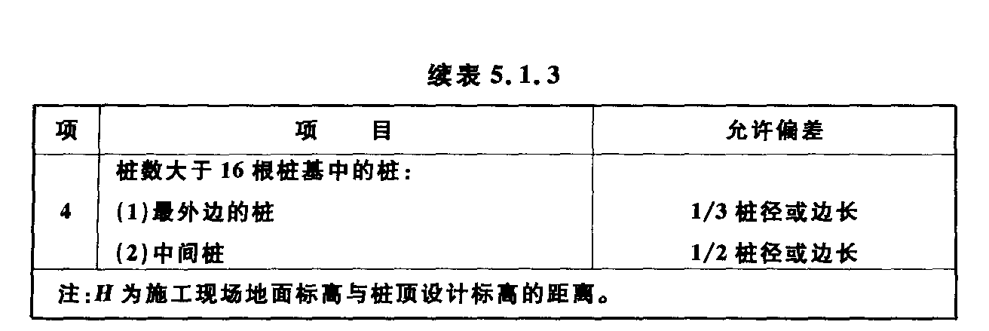
5.1.4灌注桩的桩位偏差必须符合表5.1.4的规定，桩顶标高至
少要比设计标高高出0.5m，桩底清孔质量按不同的成桩工艺有不
同的要求，应按本章的各节要求执行。每浇注50m³ 必须有1组
试件，小于50m³ 的桩，每根桩必须有1组试件。
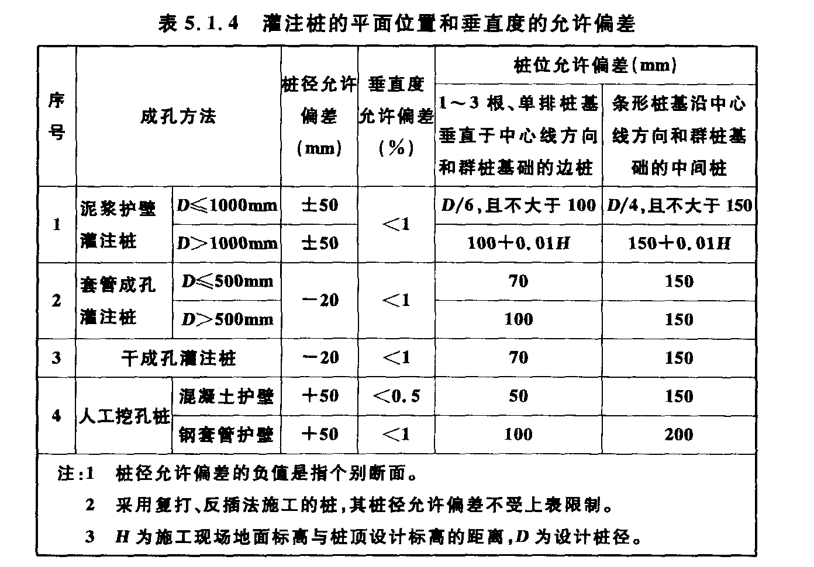
5.1.5工程桩应进行承载力检验。对于地基基础设计等级为甲
级或地质条件复杂，成桩质量可靠性低的灌注桩，应采用静载荷试
验的方法进行检验，检验桩数不应少于总数的1％，且不应少于3
根，当总桩数少于50根时，不应少于2根。
5.1.6 桩身质量应进行检验。对设计等级为甲级或地质条件复
杂，成桩质量可靠性低的灌注桩，抽检数量不应少于总数的30％，
且不应少于20根；其他桩基工程的抽检数量不应少于总数的
20％，且不应少于1 0根；对混凝土预制桩及地下水位以上且终孔
后经过核验的灌注桩，检验数量不应少于总桩数的10％，且不得
少于10根。每个柱子承台下不得少于l根。
5.1.7 对砂、石子、钢材、水泥等原材料的质量、检验项目、批量和
检验方法，应符合同家现行标准的规定。
5.1.8 除本规范第5.1.5、5.1.6条规定的主控项目外，其他主控
项目应全部检查，对上一般项目，除已明确规定外，其他可按20％抽
查，但混凝土灌注桩应全部检查。
5．2 静力压桩
5.2.l 静力压桩包括锚杆静压桩及其他各种非冲击力沉桩。
5.2.2 施工前应对成品桩（锚杆静压成品桩一般均由工厂制造，
运至现场堆放）做外观及强度检验，接桩用焊条或半成品硫磺胶泥
应有产品合格证书，或送有关部门检验，压桩用压力表、锚杆规格
及质量也应进行检查。硫磺胶泥半成品应每1 0 0K g做一组试件
（3件）。
5.2.3 压桩过程中应检查压力、桩垂直度、接桩间歇时间、桩的连
接质量及压人深度。重要工程应对电焊接桩的接头做10％的探
伤检查。对承受反力的结构应加强观测。
5.2.4 施工结束后，应做桩的承载力及桩体质量检验。
5.2.5 锚杆静压桩质量检验标准应符合表5．2．5的规定。
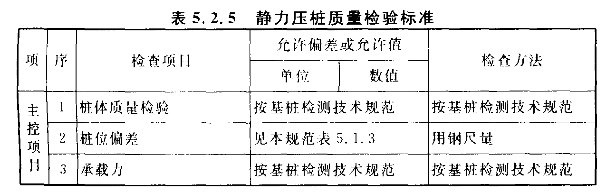
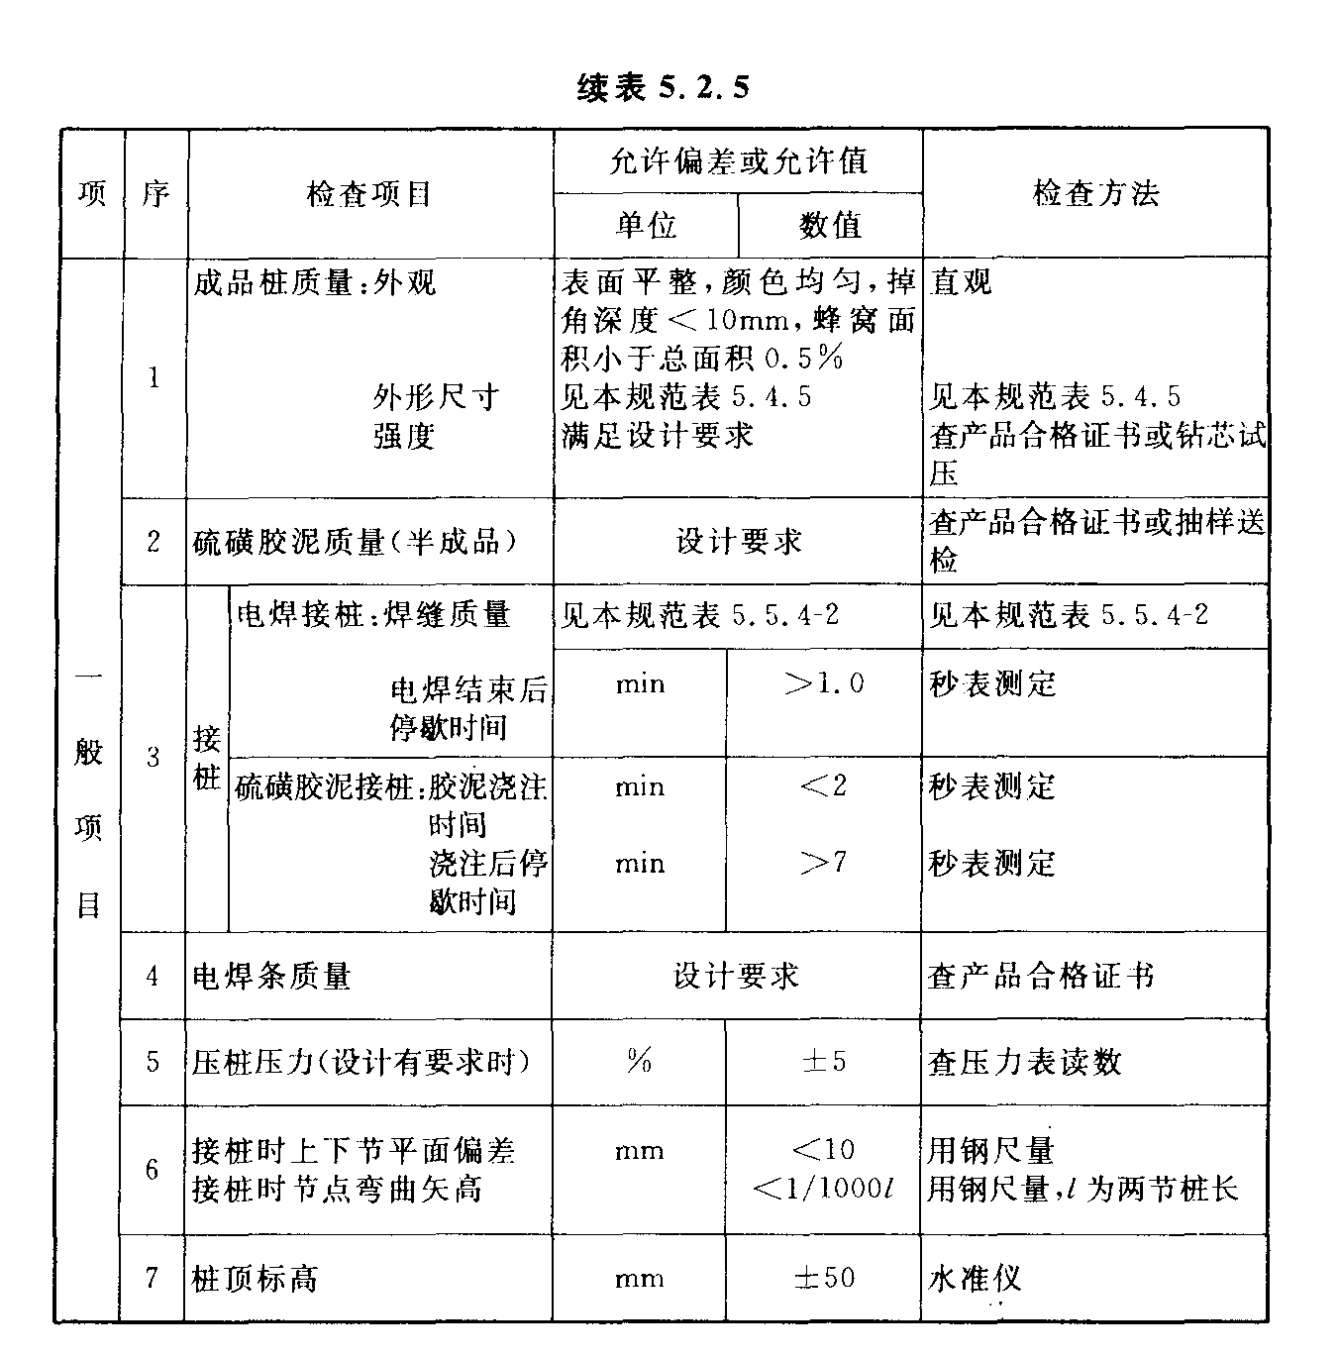 5．3 先张法预应力管桩
5.3.1 施工前应检查进人现场的成品桩，接桩用电焊条等产品质
量。
5.3.2 施工过程中应检查桩的贯人情况、桩顶完整状况、电焊接
桩质量、桩体垂直度、电焊后的停歇时间。重要工程应对电焊接头
做10％的焊缝探伤检查。
5.3.3 施工结束后，应做承载力检验及桩体质量检验。
5.3.4 先张法预应力管桩的质量检验应符合表5．3．4的规定。

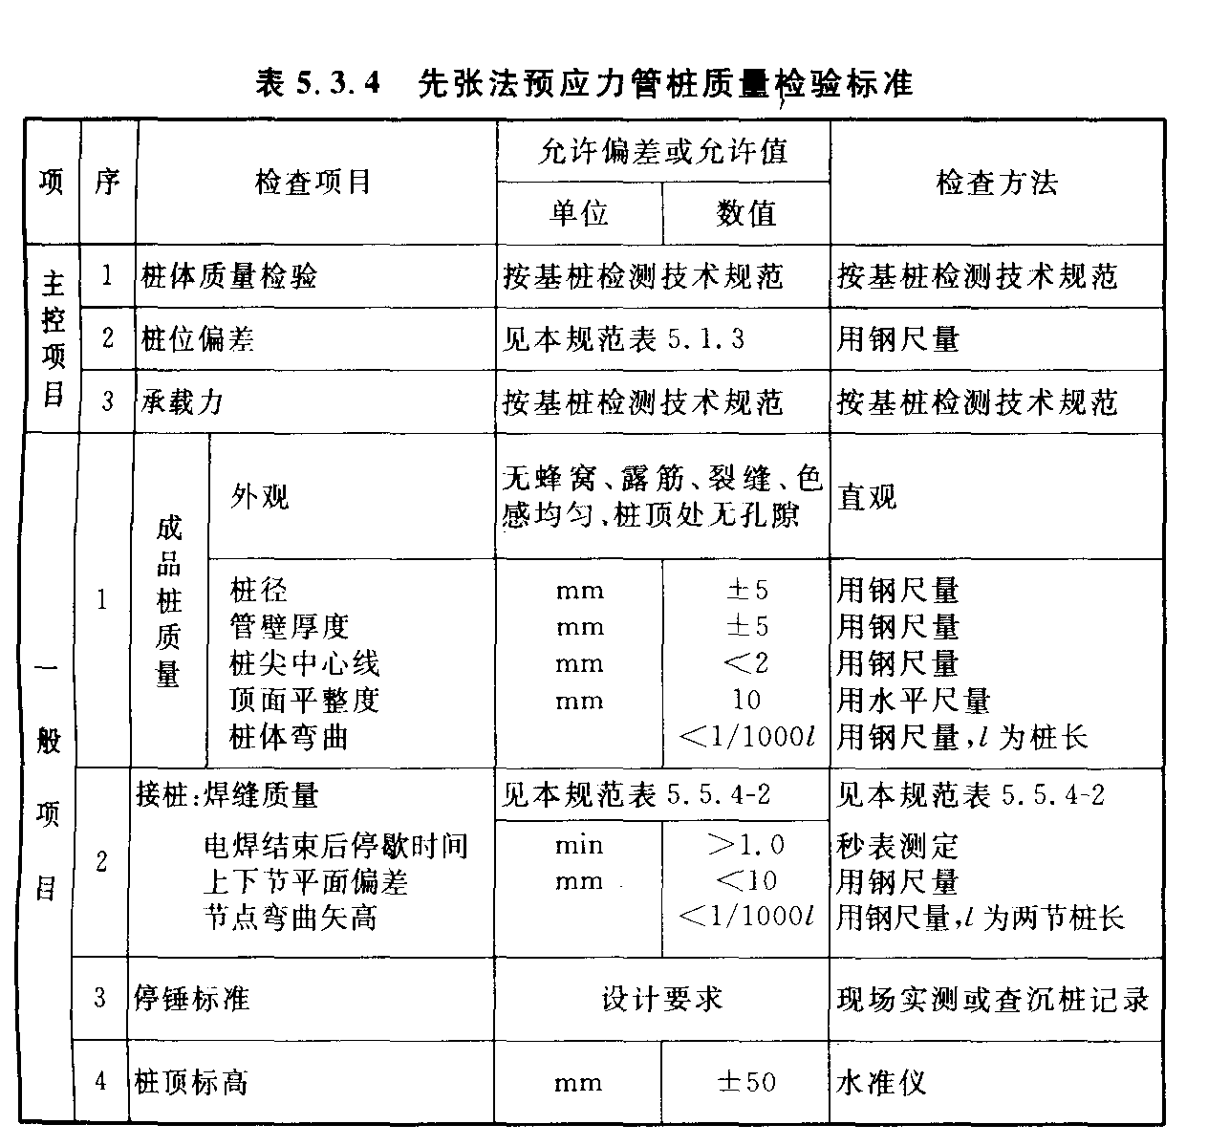
5．4 混凝土预制桩
5.4.l 桩在现场预制时，应对原材料、钢筋骨架（见表5.4.1）、混
凝土强度进行检查；采用工厂生产的成品桩时，桩进场后应进行外
观及尺寸检查。
5.4.2 施工中应对桩体垂直度、沉桩情况、桩顶完整状况、接桩质
量等进行检查，对电焊接桩，重要工程应做10％的焊缝探伤检查。
5.4.3 施工结束后，应对承载力及桩体质量做检验。
5.4.4 对长桩或总锤击数超过500击的锤击桩，应符合桩体强度
及28d龄期的两项条件才能锤击。
5.4.5 钢筋混凝土预制桩的质量检验标准应符合表5．4．5的规定。
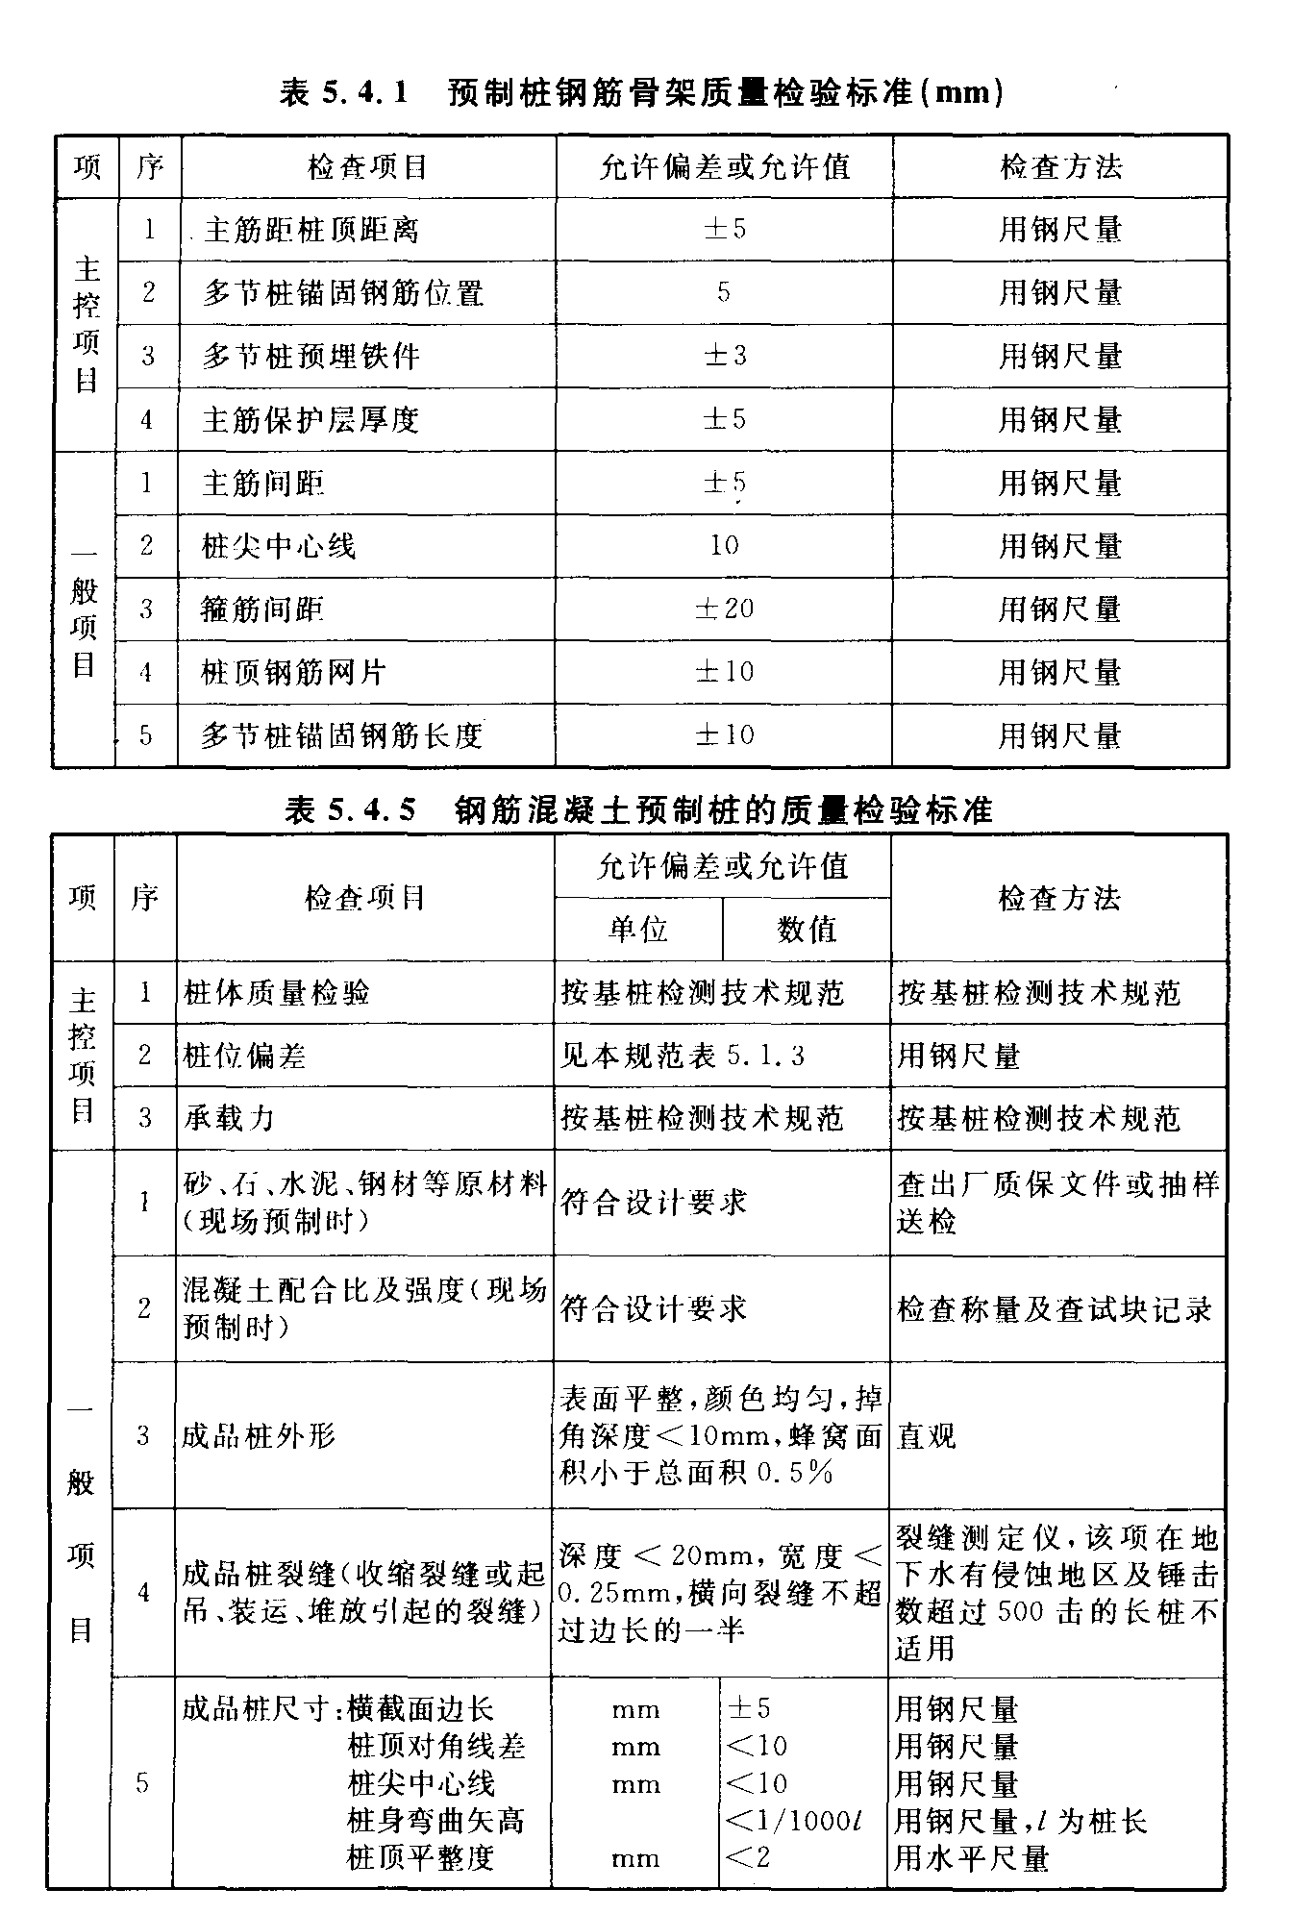
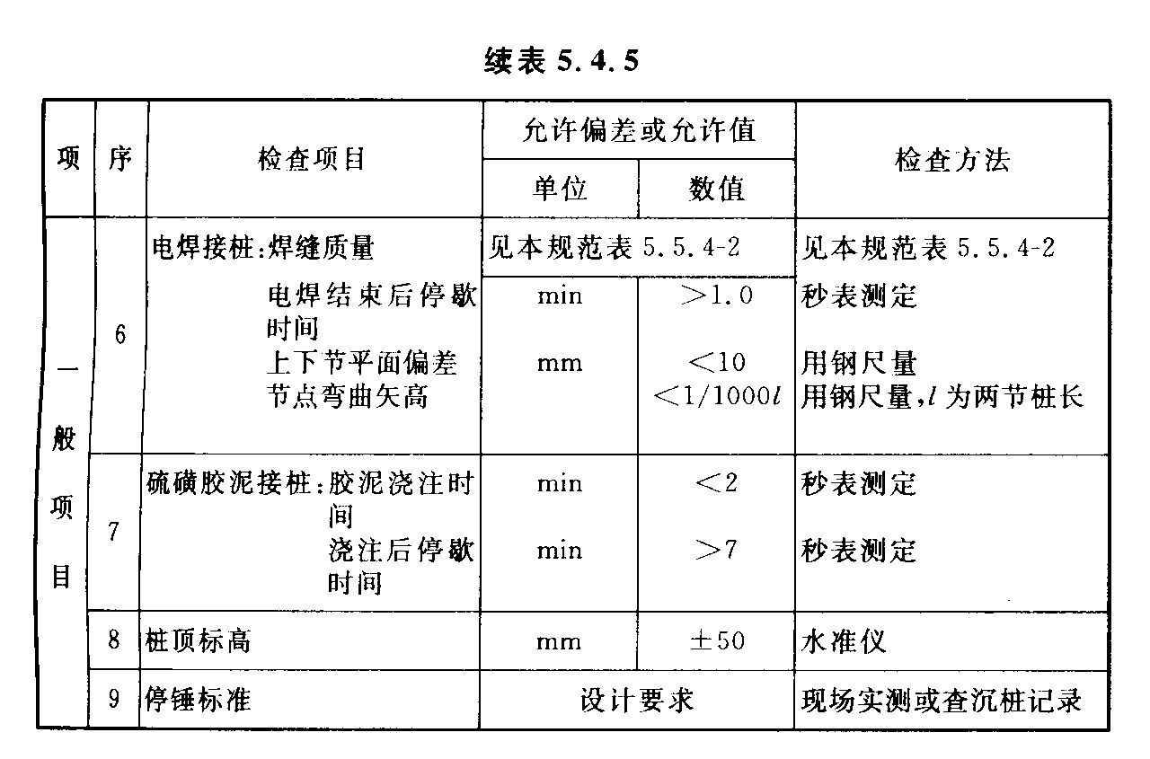
5．5 钢 桩
5.5.l 施工前应检查进人现场的成品钢桩，成品桩的质量标准应
符合本规范表5．5．4－1的规定。
5.5.2 施工中应检查钢桩的垂直度、沉人过程、电焊连接质量、电
焊后的停歇时间、桩顶锤击后的完整状况。电焊质量除常规检查
外，应做10％的焊缝探伤检查。
5.5.3 施工结束后应做承载力检验。
5.5.4 钢桩施工质量检验标准应符合表5．5．4-1及表5．5．4-2
的规定。 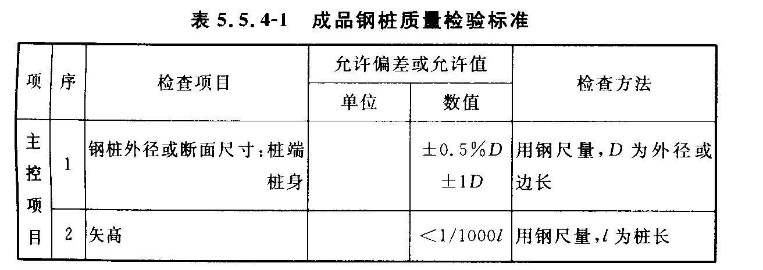
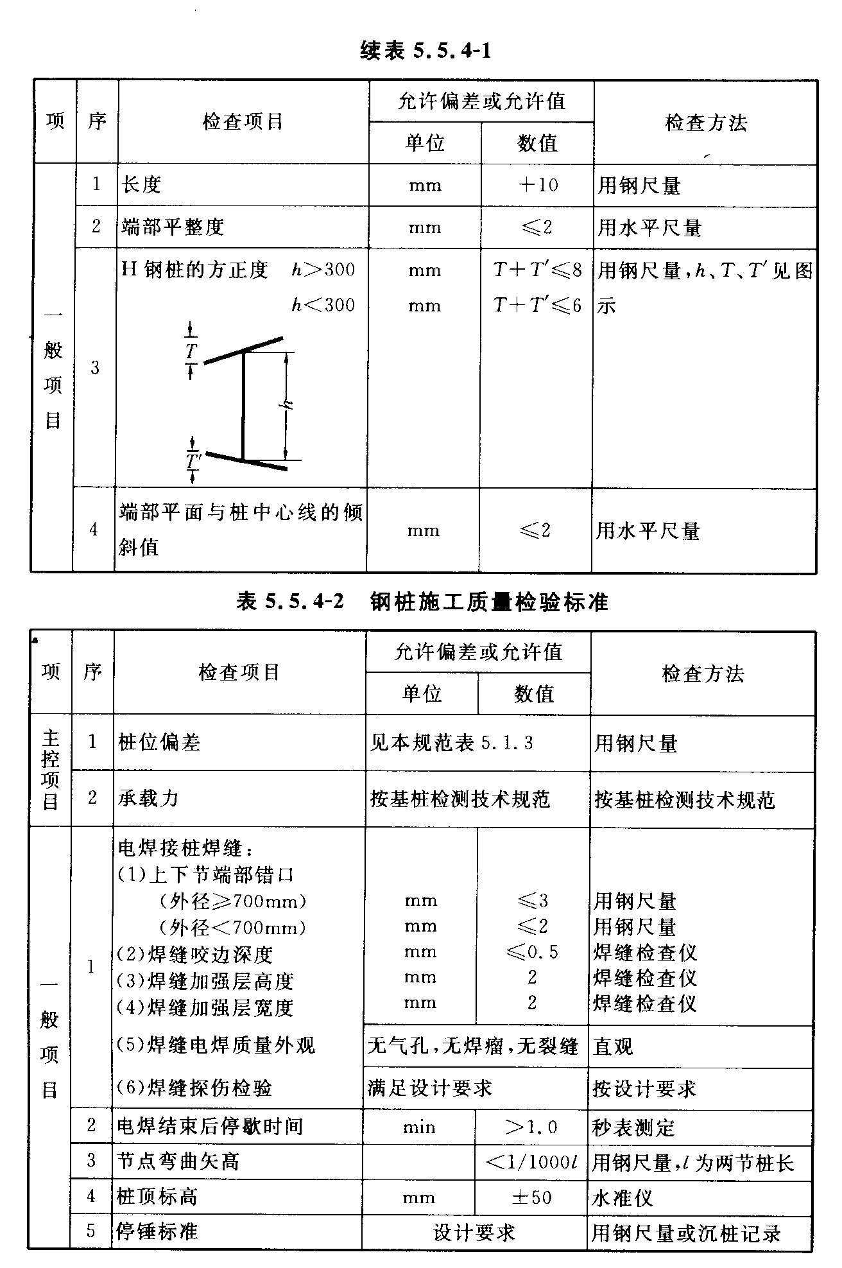
5．6 混凝土灌注桩
5.6.l 施工前应对水泥、砂、石子（如现场搅拌）、钢材等原材料进
行检查，对施工组织设计中制定的施工顺序、监测手段（包括仪器、
方法）也应检查。
5.6.2 施工中应对成孔、清渣、放置钢筋笼、灌注混凝土等进行全
过程检查，人工挖孔桩尚应复验孔底持力层土（岩）性。嵌岩桩必
须有桩端持力层的岩性报告。
5.6.3 施工结束后，应检查混凝土强度，并应做桩体质量及承载
力的检验。
5.6.4 混凝土灌注桩的质量检验标准应符合表5．6．41、表
5.6.4-2 的规定。
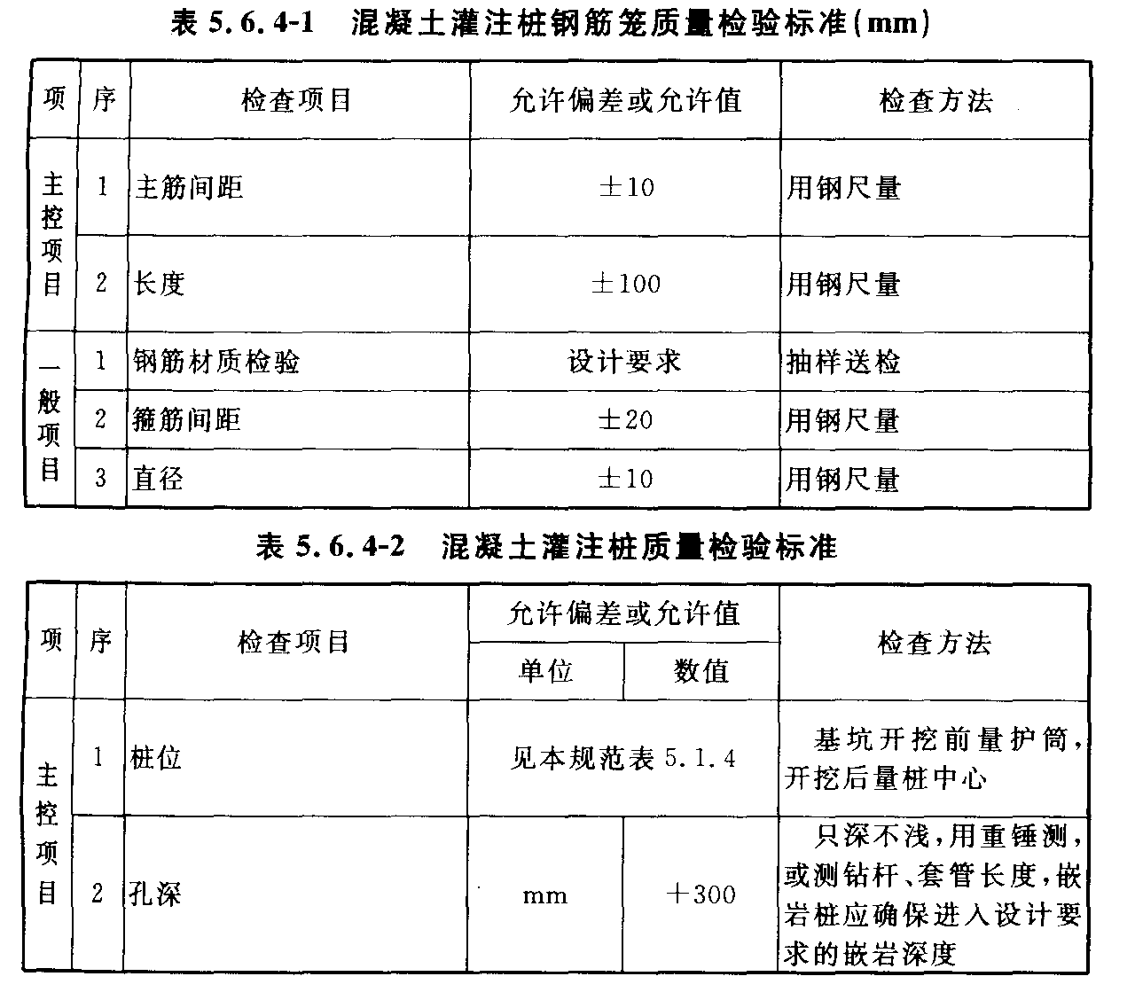

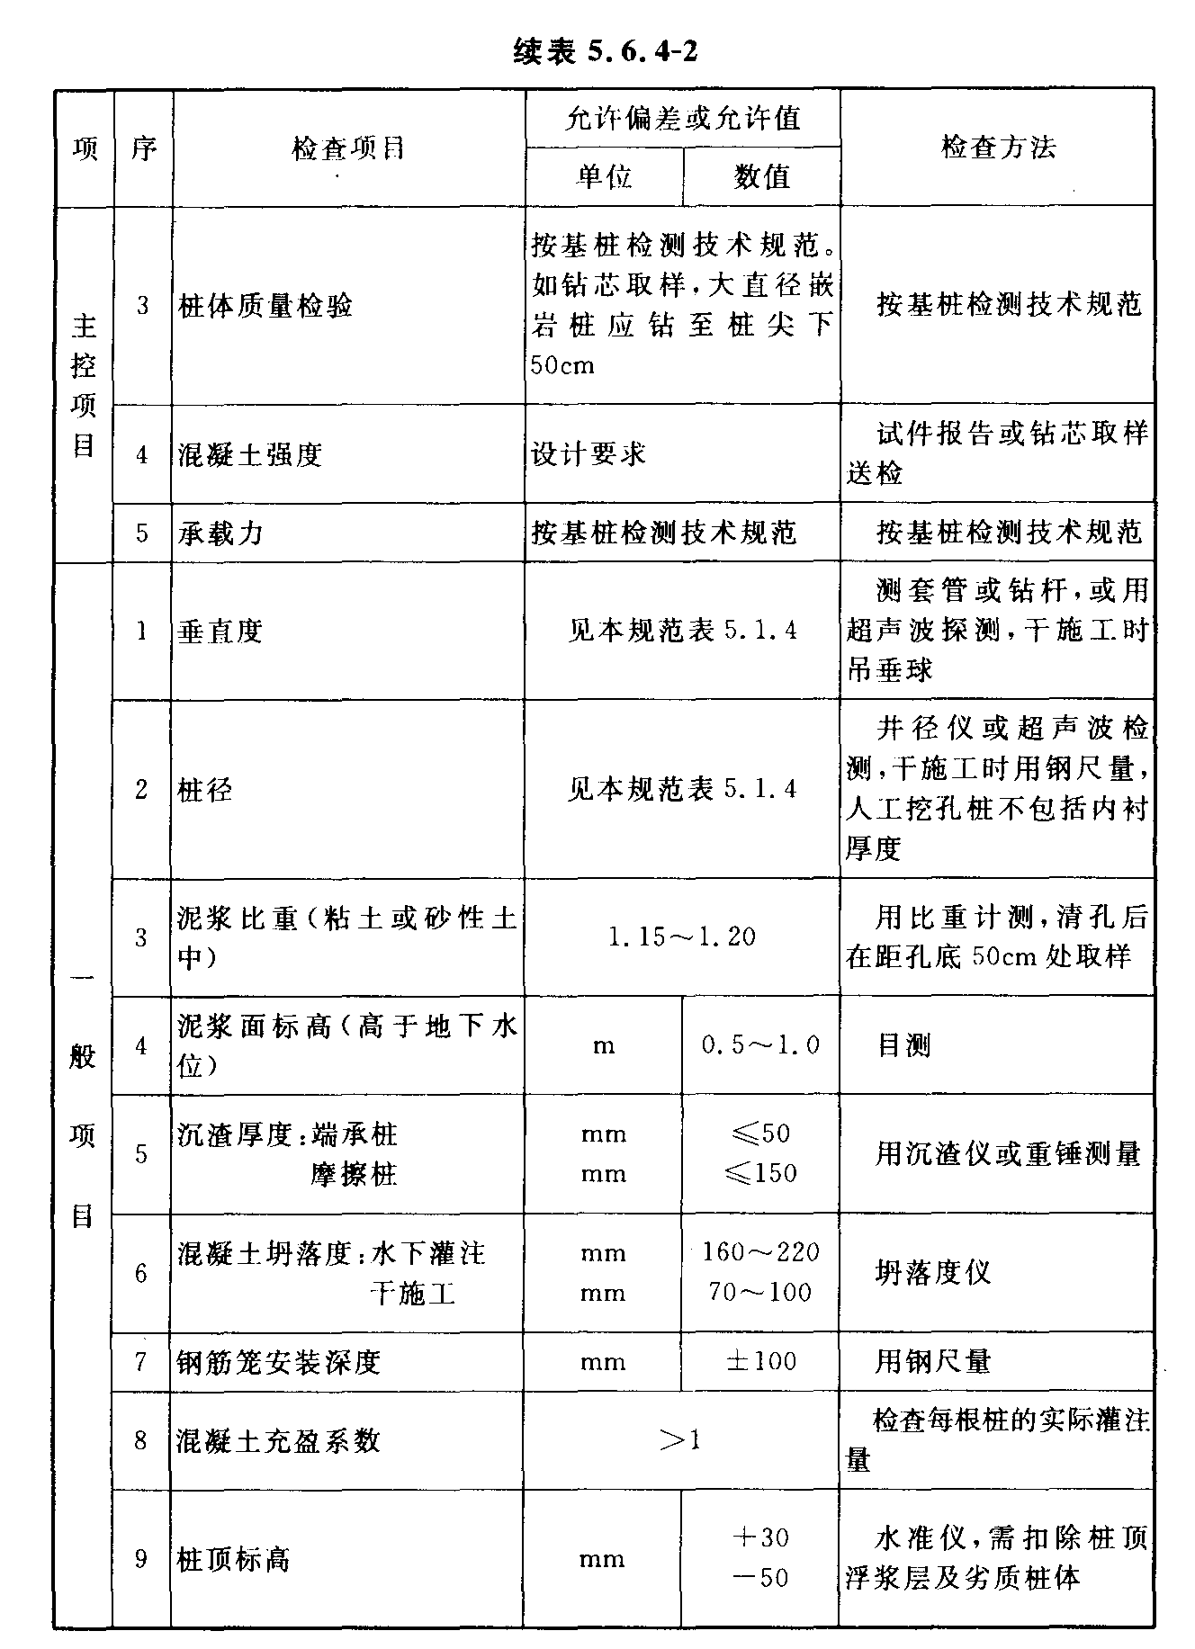
5.6.5 人工挖孔桩、嵌岩桩的质量检验应按本节执行。

6 土方工程

6．l 一般规定
6.1.l 土方工程施工前应进行挖、填方的平衡计算，综合考虑土
方运距最短、运程合理和各个工程项目的合理施工程序等，做好土
方平衡调配，减少重复挖运。
土方平衡调配应尽可能与城市规划和农田水利相结合将余土
一次性运到指定弃土场，做到文明施工。
6.1.2 当土方工程挖方较深时，施工单位应采取措施，防止基坑
底部土的隆起并避免危害周边环境。
6.1.3 在挖方前，应做好地面排水和降低地下水位工作。
6.1.4 平整场地的表面坡度应符合设计要求，如设计无要求时，
排水沟方向的坡度不应小于2‰。平整后的场地表面应逐点检
查。检查点为每100～400m² 取1点，但不应少于10点；长度、宽
度和边坡均为每20m取1点，每边不应少于1点。
6.1.5 土方工程施工，应经常测量和校核其平面位置、水平标高
和边坡坡度。平面控制桩和水准控制点应采取可靠的保护措施，
定期复测和检查。土方不应堆在基坑边缘。
6.1.6 对雨季和冬季施工还应遵守国家现行有关标准。

6．2 土方开挖
6.2.l 土方开挖前应检查定位放线、排水和降低地下水位系统，
合理安排土方运输车的行走路线及弃土场。
6.2.2 施工过程中应检查平面位置、水平标高、边坡坡度、压实
度、排水、降低地下水位系统，并随时观测周围的环境变化。
6.2.3 临时性挖方的边坡值应符合表6．2．3的规定。
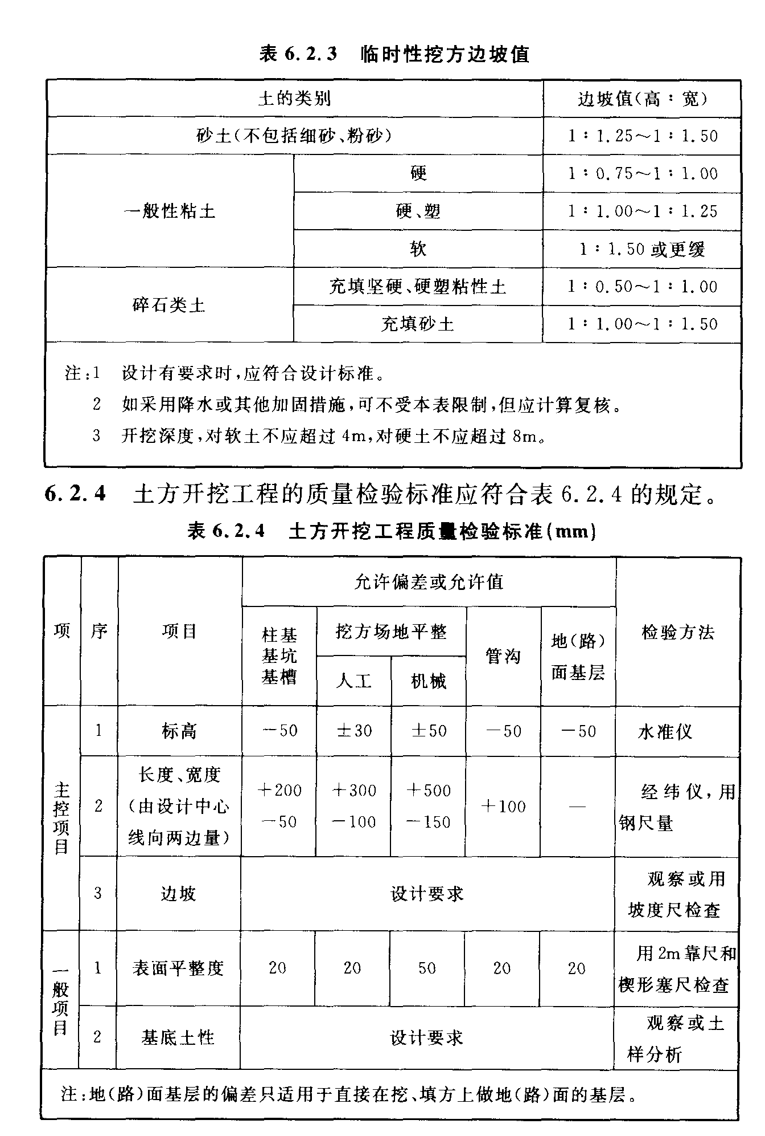
6．3 土方回填
6.3.l 土方回填前应清除基底的垃圾、树根等杂物，抽除坑穴积
水、淤泥，验收基底标高。如在耕植土或松土上填方，应在基底压
实后再进行。
6.3.2 对填方土料应按设计要求验收后方可填人。
6.3.3 填方施工过程中应检查排水措施，每层填筑厚度、含水量
控制、压实程度。填筑厚度及压实遍数应根据土质，压实系数及所
用机具确定。如无试验依据，应符合表6．3．3的规定。
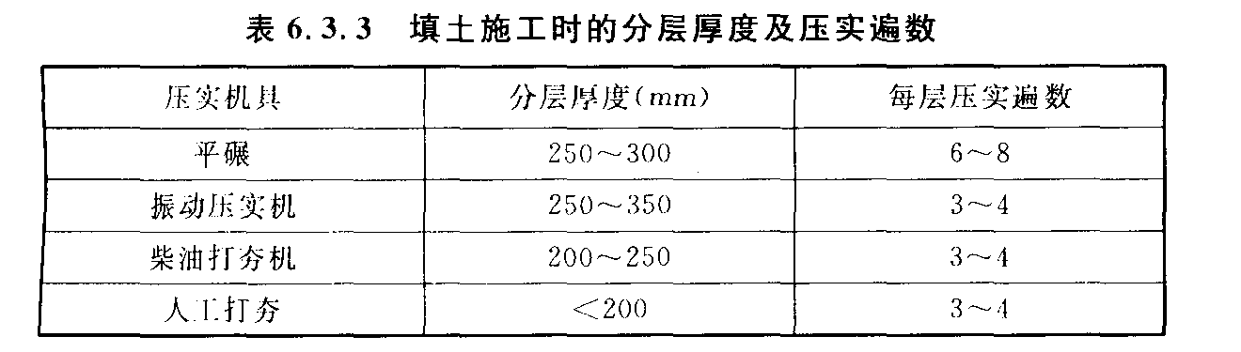
6.3.4 填方施工结束后，应检查标高、边坡坡度、压实程度等，检
验标准应符合表6．3．4的规定。
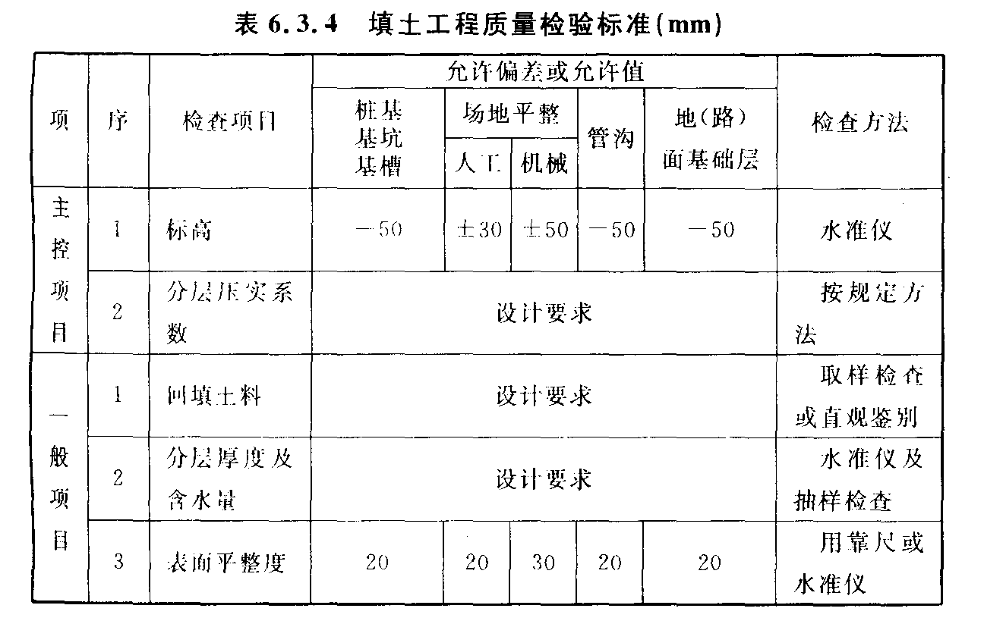

7 基坑工程

7．l 一般规定
7.1.1 在基坑（槽）或管沟工程等开挖施工中，现场不宜进行放坡
开挖．当可能对邻近建（构）筑物、地下管线、永久性道路产生危害
时．应对基坑（槽）、管沟进行支护后再开挖。
7.1.2基坑（槽）、管沟开挖前应做好下述工作：
l 基坑（槽）、管沟开挖前，应根据支护结构形式、挖深、地质
条件、施工方法、周围环境、工期、气候和地面载荷等资料制定施工
方案、环境保护措施、监测方案，经审批后方可施工。
2 土方工程施工前，应对降水、排水措施进行设计，系统应经
检查和试运转，一切正常时方可开始施工。
3 有关围护结构的施工质量验收可按本规范第4章、第5章
及本章7.2、7.3、7.4、7.6、7.7的规定执行，验收合格后方可进行
土方开挖。
7.1.3 土方开挖的顺序、方法必须与设计工况相一致，并遵循“开
槽支撑，先撑后挖，分层开挖，严禁超挖”的原则。
7.1.4基坑（槽）、管沟的挖土应分层进行。在施工过程中基坑
（槽）、管沟边堆置土方不应超过设计荷载，挖方时不应碰撞或损伤
支护结构、降水设施。
7.1.5 基坑（槽）、管沟土方施工中应对支护结构、周围环境进行
观察和监测，如出现异常情况应及时处理，待恢复正常后方可继续
施工。
7.1.6 基坑（槽）、管沟开挖至设计标高后，应对坑底进行保护，经
验槽合格后，方可进行垫层施工。对特大型基坑，宜分区分块挖至
设计标高，分区分块及时浇筑垫层。必要时，可加强垫层。
7.1.7基坑（槽）、管沟土方工程验收必须确保支护结构安全和周
围环境安全为前提。当设计有指标时，以设计要求为依据，如无设
计指标时应按表7．1．7的规定执行。
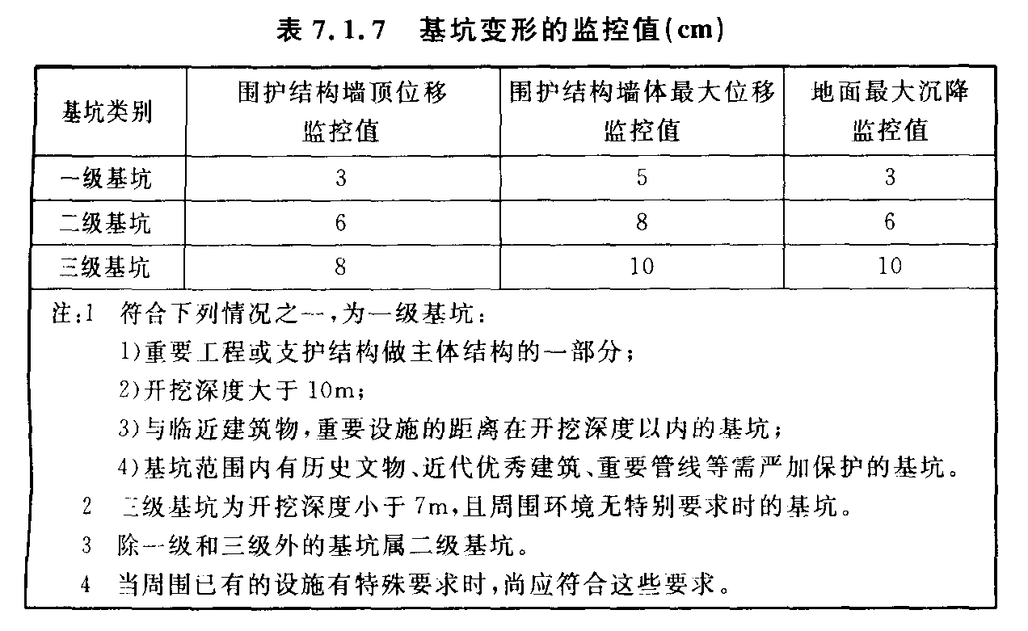 7．2 排桩墙支护工程
7.2.1 排桩墙支护结构包括灌注桩、预制桩、板桩等类型桩构成
的支护结构。
7.2.2 灌注桩、预制桩的检验标准应符合本规范第5章的规定。
钢板桩均为工厂成品，新桩可按出厂标准检验，重复使用的钢板桩
应符合表7.2.2-1 的规定，混凝土板桩应符合表7.2.2－2的规定。
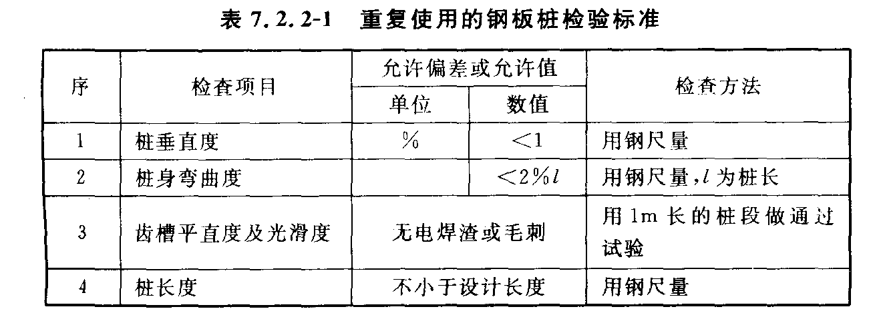
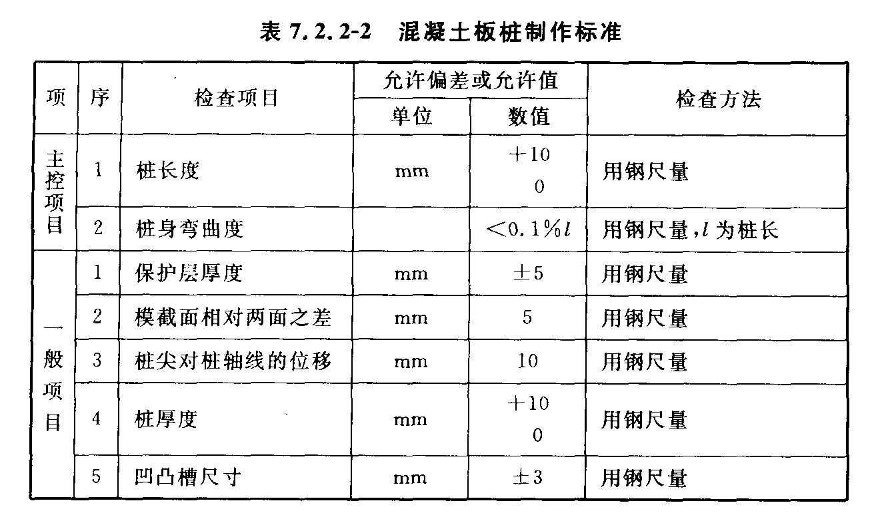
7.2.3 排桩墙支护的基坑，开挖后应及时支护，每一道支撑施工
应确保基坑变形在设计要求的控制范围内。
7.2.4 在含水地层范围内的排桩墙支护基坑，应有确实可靠的止
水措施，确保基坑施工及邻近构筑物的安全。

7．3 水泥土桩墙支护工程
7.3.l 水泥土墙支护结构指水泥土搅拌桩（包括加筋水泥土搅拌
桩）、高压喷射注浆桩所构成的围护结构。
7.3.2 水泥土搅拌桩及高压喷射注浆桩的质量检验应满足本规
范第4章4．10、4．11的规定。
7.3.3 加筋水泥土桩应符合表7．3．3的规定。
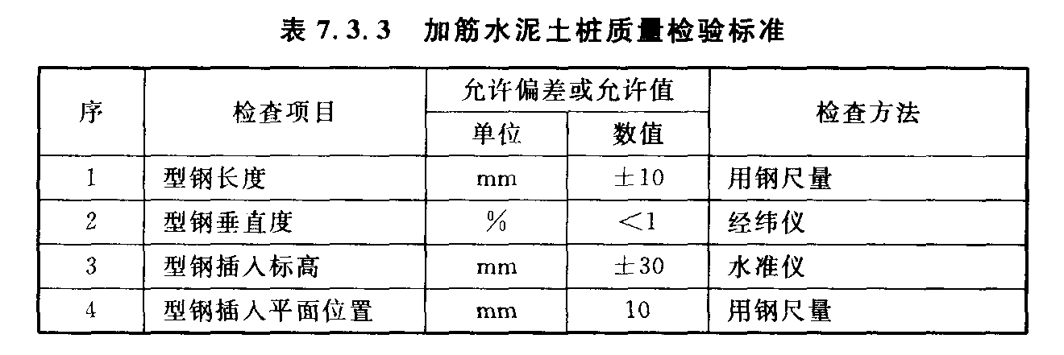
7．4 锚杆及土钉墙支护工程
7.4.l 锚杆及土钉墙支护工程施工前应熟悉地质资料、设计图纸
及周围环境，降水系统应确保正常工作，必须的施工设备如挖掘
机、钻机、压浆泵、搅拌机等应能正常运转。
7.4.2 一般情况下，应遵循分段开挖、分段支护的原则，不宜按一
次挖就再行支护的方式施工。
7.4.3 施工中应对锚杆或土钉位置，钻孔直径、深度及角度，锚杆
或土钉插入长度，注浆配比、压力及注浆量，喷锚墙面厚度及强度、
锚杆或土钉应力等进行检查。
7.4.4 每段支护体施工完后，应检查坡顶或坡面位移，坡顶沉降
及周围环境变化，如有异常情况应采取措施，恢复正常后方可继续
施工。
7.4.5 锚杆及土钉墙支护工程质量检验应符合表7．4．5的规定。
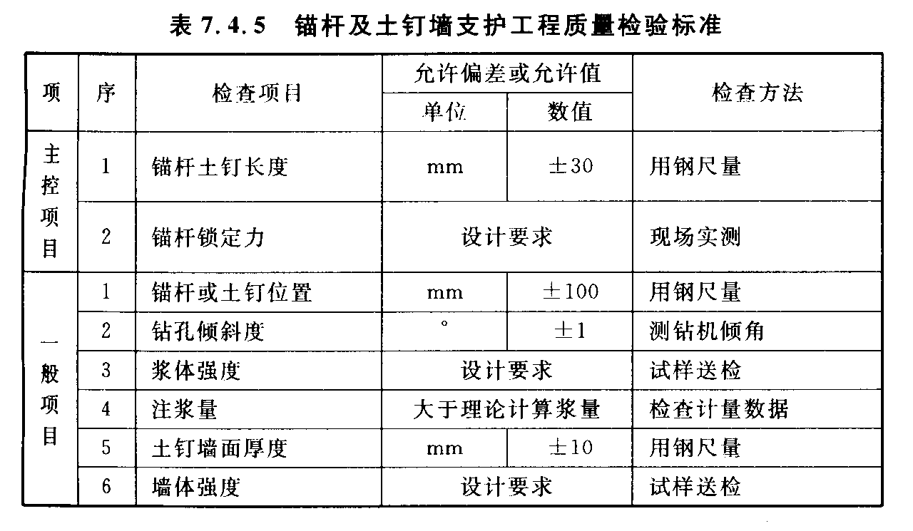
7．5 钢或混凝土支撑系统
7.5.l 支撑系统包括围囹及支撑，当支撑较长时（一般超过
15m）还包括支撑下的立柱及相应的立柱桩。
7.5.2 施工前应熟悉支撑系统的图纸及各种计算工况，掌握开挖
及支撑设置的方式、预顶力及周围环境保护的要求。
7.5.3 施工过程中应严格控制开挖和支撑的程序及时间，对支撑
的位置（包括立柱及立柱桩的位置）、每层开挖深度、预加顶力（如
需要时）、钢围囹与围护体或支撑与围囹的密贴度应做周密检查。
7.5.4 全部支撑安装结束后，仍应维持整个系统的正常运转直至
支撑全部拆除。
7.5.5 作为永久性结构的支撑系统尚应符合现行国家标准《混凝
土结构工程施工质量验收规范》GB 50204的要求。
7.5.6 钢或混凝土支撑系统工程质量检验标准应符合表7．5．6
的规定。 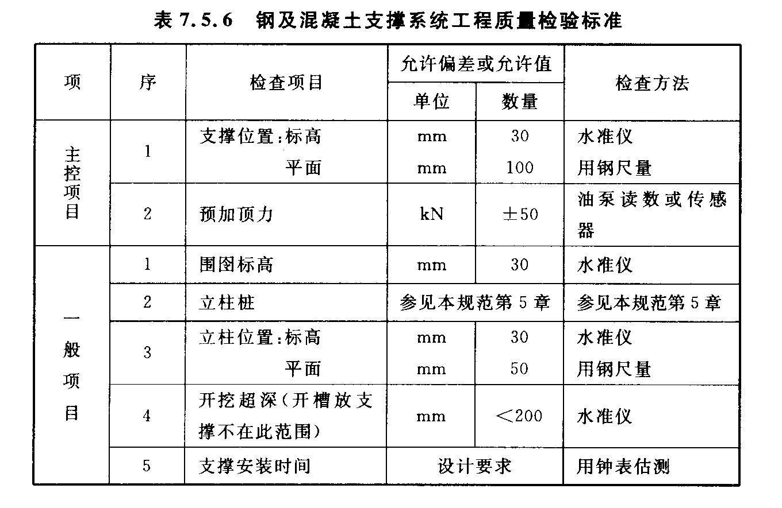
7．6 地下连续墙
7.6.1 地下连续墙均应设置导墙，导墙形式有预制及现浇两种，
现浇导墙形状有“L”型或倒“L”型，可根据不同土质选用。
7.6.2 地下墙施工前宜先试成槽，以检验泥浆的配比、成槽机的
选型并可复核地质资料。
7.6.3 作为永久结构的地下连续墙，其抗渗质量标准可按现行国
家标准《地下防水工程施工质量验收规范》GB 50208执行。
7.6.4 地下墙槽段间的连接接头形式，应根据地下墙的使用要求
选用，且应考虑施工单位的经验，无论选用何种接头，在浇注混凝
土前，接头处必须刷洗干净，不留任何泥砂或污物。
7.6.5 地下墙与地下室结构顶板、楼板、底板及梁之间连接可预
埋钢筋或接驳器（锥螺纹或直螺纹），对接驳器也应按原材料检验
要求，抽样复验。数量每500套为一个检验批，每批应抽查3件，
复验内容为外观、尺寸、抗拉试验等。
7.6.6 施工前应检验进场的钢材、电焊条。已完工的导墙应检查
其净空尺寸，墙面平整度与垂直度。检查泥浆用的仪器、泥浆循环
系统应完好。地下连续墙应用商品混凝土。
7.6.7 施工中应检查成槽的垂直度、槽底的淤积物厚度、泥浆比
重、钢筋笼尺寸、浇注导管位置、混凝土上升速度、浇注面标高、地
下培连接面的清洗程度、商品混凝土的坍落度、锁口管或接头箱的
拔出时间及速度等。
7.6.8 成槽结束后应对成槽的宽度、深度及倾斜度进行检验，重
要结构每段槽段都应检查，一般结构可抽查总槽段数的20％，每
槽段应抽查1个段面。
7.6.9 永久性结构的地下墙，在钢筋笼沉放后，应做二次清孔，沉
渣厚度应符合要求。
7.6.10 每50m³ 地下墙应做1组试件，每幅槽段不得少于 1组，
在强度满足设计要求后方可开挖土方。
7.6.11 作为永久性结构的地下连续墙，土方开挖后应进行逐段
检查，钢筋混凝土底板也应符合现行国家标准《混凝土结构工程施
工质量验收规范》GB 50204的规定。
7.6.12 地下墙的钢筋笼检验标准应符合本规范表5.6.4-1 的规
定。其他标准应符合表7．6．12的规定。
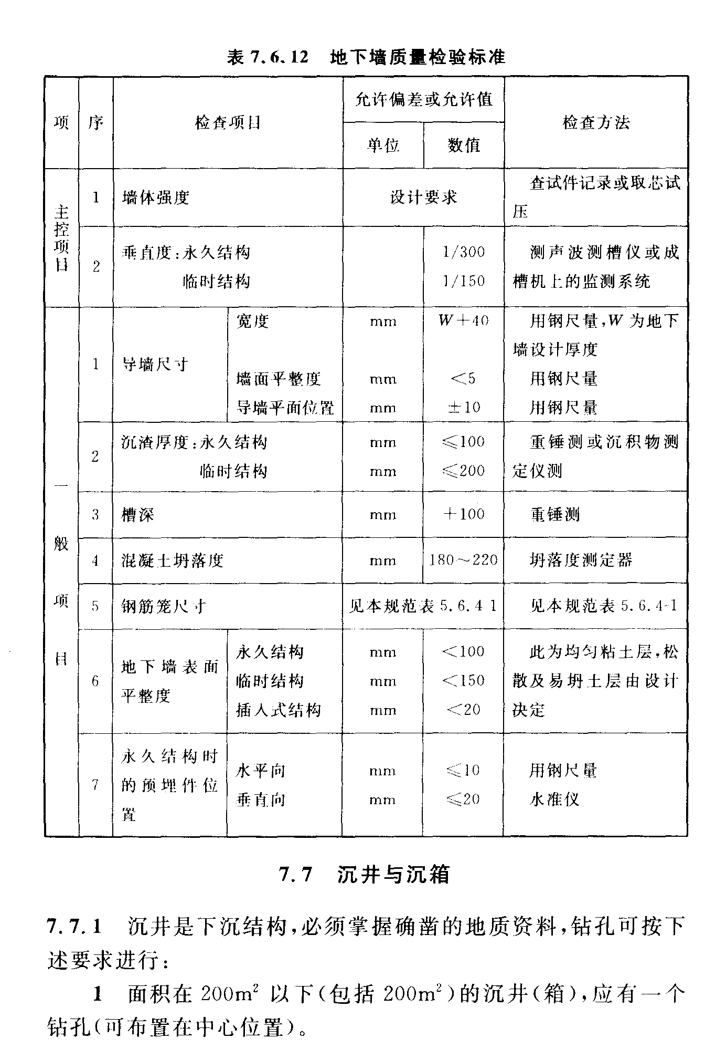

2 面积在200m² 以上的沉井（箱），在四角（圆形为相互垂直的两直径端点）应各布置一个钻孔。
3 特大沉井（箱）可根据具体情况增加钻孔。
4 钻孔底标高应深于沉井的终沉标高。
5 每座沉井（箱）应有一个钻孔提供土的各项物理力学指标、
地下水位和地下水含量资料。
7.7.2 沉井（箱）的施工应由具有专业施工经验的单位承担。
7.7.3 沉井制作时，承垫木或砂垫层的采用，与沉井的结构情况、
地质条件、制作高度等有关。无论采用何种型式，均应有沉井制作
时的稳定计算及措施。
7.7.4 多次制作和下沉的沉井（箱），在每次制作接高时，应对下
卧层作稳定复核计算，并确定确保沉井接高的稳定措施。
7.7.5 沉井采用排水封底，应确保终沉时，井内不发生管涌、涌土
及沉井止沉稳定。如不能保证时，应采用水下封底。
7.7.6 沉井施工除应符合本规范规定外，尚应符合现行国家标准
《混凝土结构工程施工质量验收规范》GB 50204及《地下防水工程
施工质量验收规范》GB 50208的规定。
7.7.7 沉井（箱）在施工前应对钢筋、电焊条及焊接成形的钢筋半成
品进行检验。如不用商品混凝土，则应对现场的水泥、骨料做检验。
7.7.8 混凝土浇注前，应对模板尺寸、预埋件位置、模板的密封性
进行检验。拆模后应检查浇注质量（外观及强度），符合要求后方
可下沉。浮运沉井尚需做起浮可能性检查。下沉过程中应对下沉
偏差做过程控制检查。下沉后的接高应对地基强度、沉井的稳定
做检查。封底结束后，应对底板的结构（有无裂缝）及渗漏做检查。
有关渗漏验收标准应符合现行国家标准《地下防水工程施工质量
验收规范》GB 50208的规定。
7.7.9 沉井（箱）竣工后的验收应包括沉井（箱）的平面位置、终端
标高、结构完整性、渗水等进行综合检查。
7.7.10 沉井（箱）的质量检验标准应符合表7．7．10的要求。
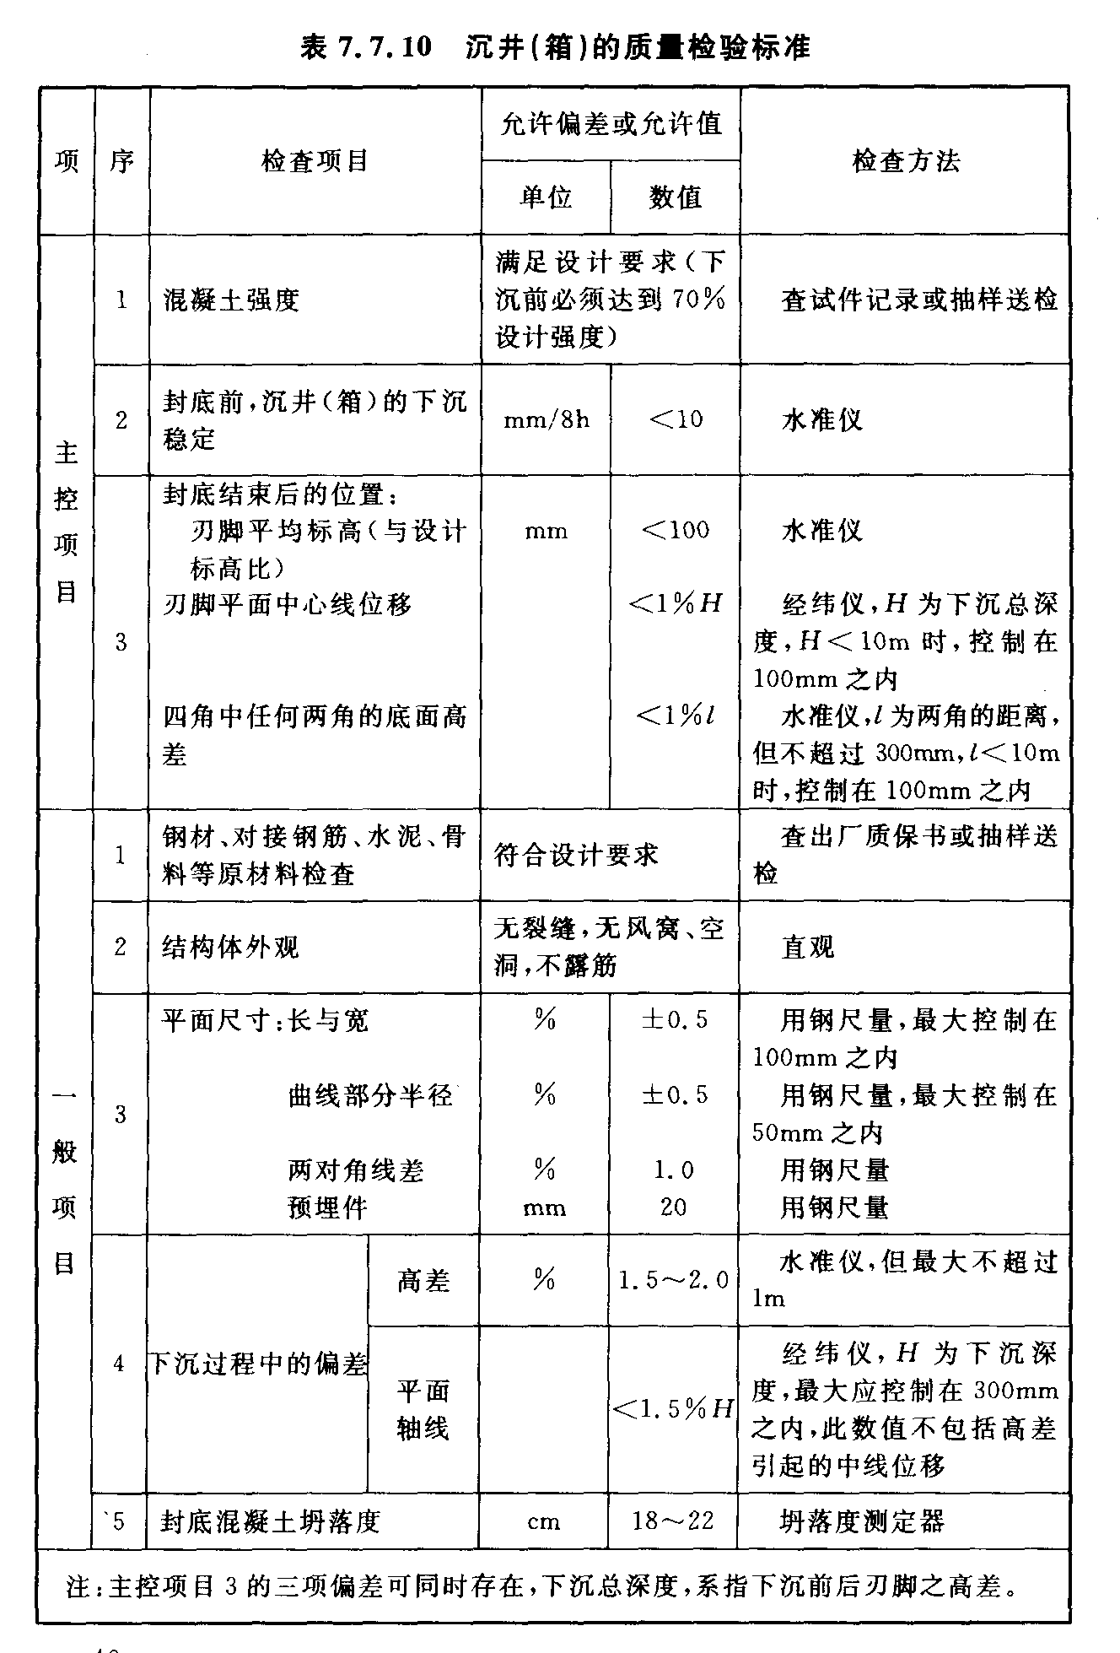7．8 降水与排水

7.8.l 降水与排水是配合基坑开挖的安全措施，施工前应有降水
与排水设计。当在基坑外降水时，应有降水范围的估算，对重要建
筑物或公共设施在降水过程中应监测。
7.8.2 对不同的土质应用不同的降水形式，表7.8.2为常用的降
水形式。 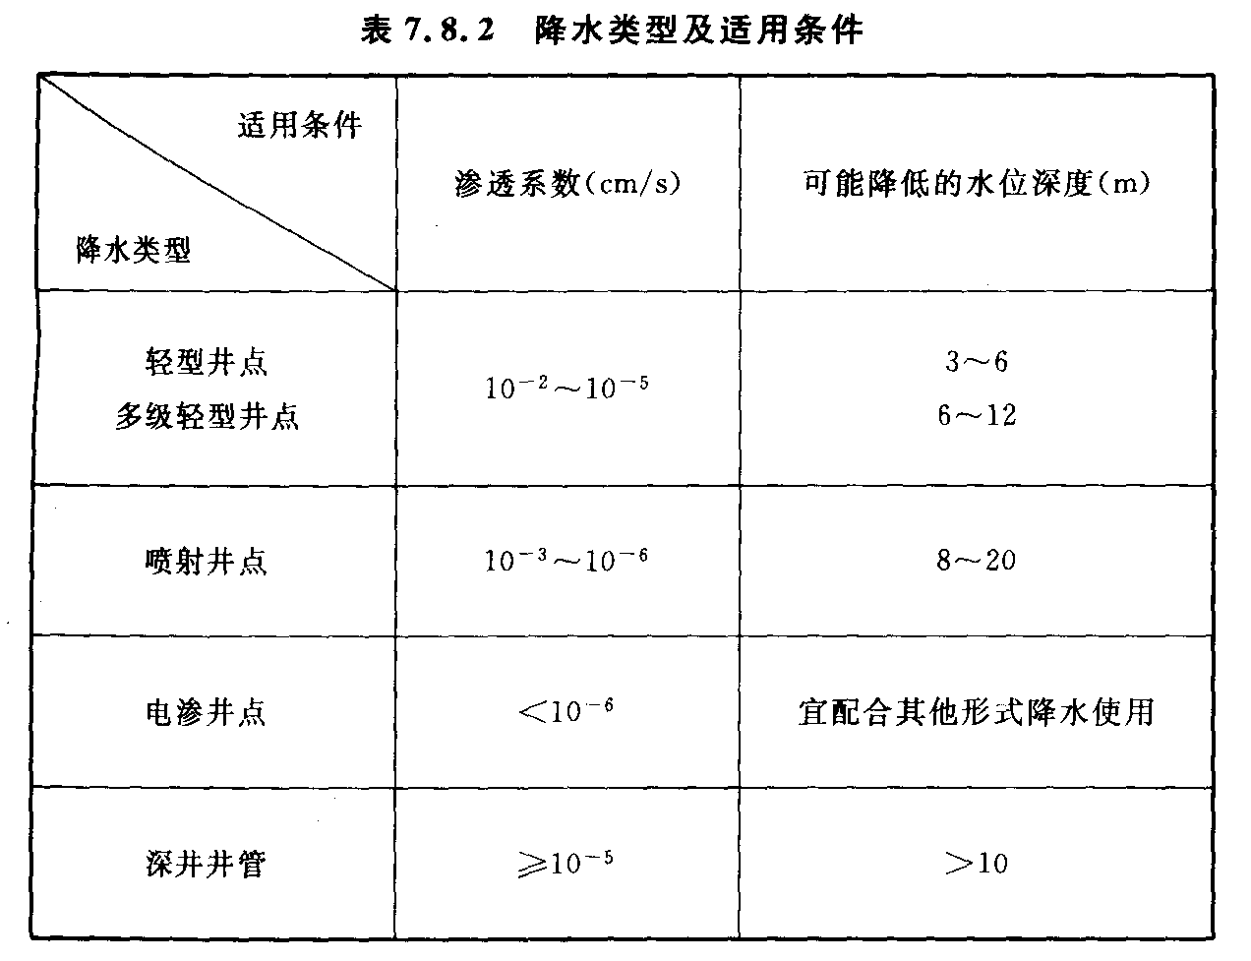
7.8.3 降水系统施工完后，应试运转，如发现井管失效，应采取措
施使其恢复正常，如无可能恢复则应报废，另行设置新的井管。
7.8.4 降水系统运转过程中应随时检查观测孔中的水位。
7.8.5 基坑内明排水应设置排水沟及集水井，排水沟纵坡宜控制
在1‰。～2‰。
7.8.6 降水与排水施工的质量检验标准应符合表7．8．6的规
定。
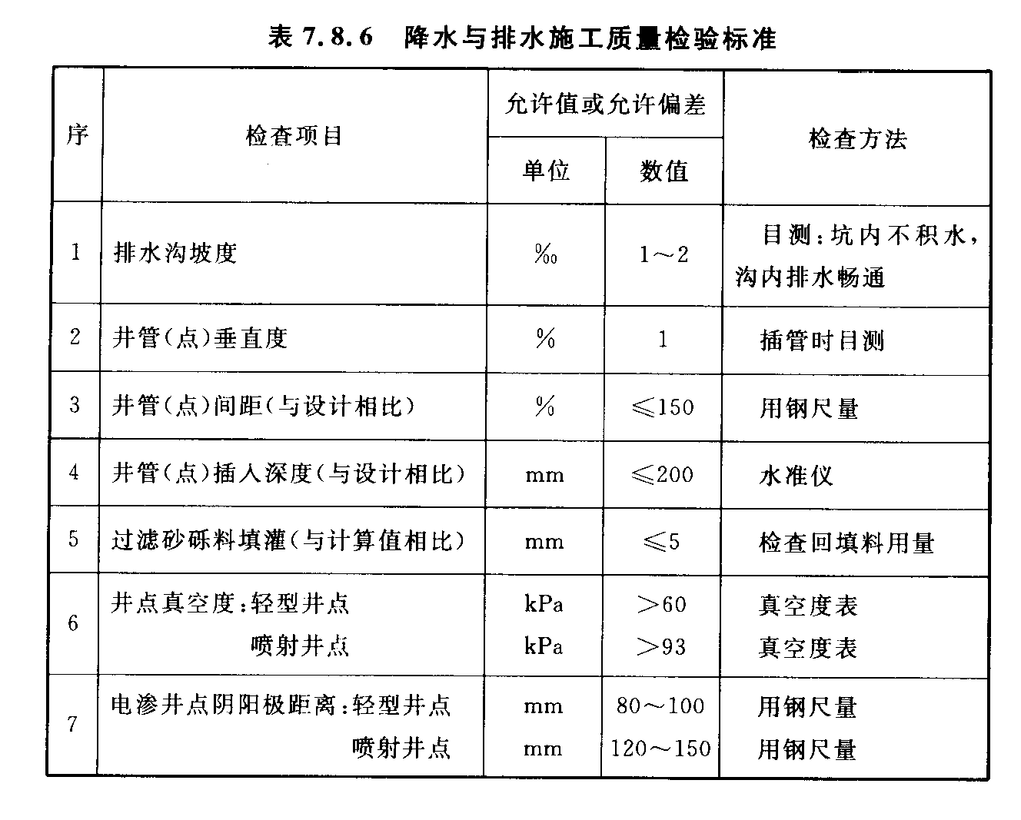

8 分部（子分部）工程质量验收

8.0.1 分项工程、分部（子分部）工程质量的验收，均应在施工单
位自检合格的基础上进行。施工单位确认自检合格后提出工程验
收申请，工程验收时应提供下列技术文件和记录：
l 原材料的质量合格证和质量鉴定文件；
2 半成品如预制桩、钢桩、钢筋笼等产品合格证书；
3 施工记录及隐蔽工程验收文件；
4 检测试验及见证取样文件；
5 其他必须提供的文件或记录。
8.0.2 对隐蔽工程应进行中间验收。
8.0.3 分部（子分部）工程验收应由总监理工程师或建设单位项
目负责人组织勘察、设计单位及施工单位的项目负责人、技术质量
负责人，共同按设计要求和本规范及其他有关规定进行。
8.0.4 验收工作应按下列规定进行：
l 分项工程的质量验收应分别按主控项目和一般项目验收；
2 隐蔽工程应在施工单位自检合格后，于隐蔽前通知有关人
员检查验收，并形成中间验收文件；
3分部（子分部）工程的验收，应在分项工程通过验收的基础
上，对必要的部位进行见证检验。
8.0.5 主控项目必须符合验收标准规定，发现问题应立即处理直
至符合要求，一般项目应有80％合格。混凝土试件强度评定不合
格或对试件的代表性有怀疑时，应采用钻芯取样，检测结果符合设
计要求可按合格验收。

附录A 地基与基础施工勘察要点

A． 1 一般规定
A.1.1 所有建（构）筑物均应进行施工验槽。遇到下列情况之一
时，应进行专门的施工勘察。
1 工程地质条件复杂，详勘阶段难以查清时；
2 开挖基槽发现土质、土层结构与勘察资料不符时；
3 施工中边坡失稳，需查明原因，进行观察处理时；
4 施工中，地基土受挑动，需查明其性状及工程性质时；
5 为地基处理，需进一步提供勘察资料时；
6 建（构）筑物有特殊要求，或在施工时出现新的岩土工程地
质问题时。
A.1.2 施工勘察应针对需要解决的岩土工程问题布置工作量，
勘察方法可根据具体情况选用施工验槽、钻探取样和原位测试等。

A．2 天然地基基础基槽检验要点

A.2.1 基槽开挖后，应检验下列内容：
1 核对基坑的位置、平面尺寸、坑底标高；
2 核对基坑土质和地下水情况；
3 空穴、古墓、古井、防空掩体及地下埋设物的位置、深度、性
状。
A.2.2 在进行直接观察时，可用袖珍式贯人仪作为辅助手段。
A.2.3 遇到下列情况之一时，应在基坑底普遍进行轻型动力触
探：
1 持力层明显不均匀；
2 浅部有软弱下卧层；
3 有浅埋的坑穴、古墓、古井等，直接观察难以发现时；
4 勘察报告或设计文件规定应进行轻型动力触探时。
A.2.4 采用轻型动力触探进行基槽检验时，检验深度及间距按
表A.2.4执行：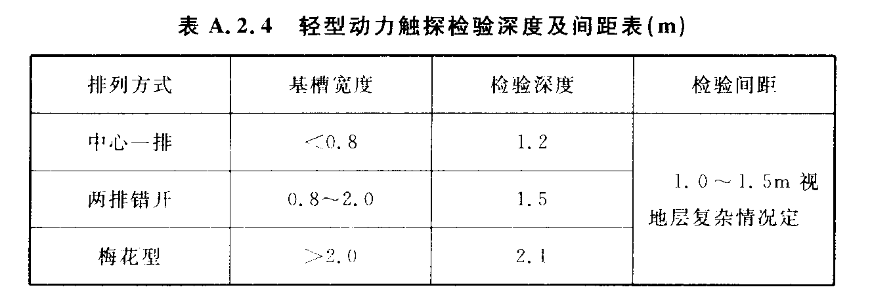
A.2.5 遇下列情况之一时，可不进行轻型动力触探：
l 基坑不深处有承压水层，触探可造成冒水涌砂时；
2 待力层为砾石层或卵石层，且其厚度符合设计要求时。
A.2.6 基槽检验应填写验槽记录或检验报告。

A．3 深基础施工勘察要点
A.3.l当预制打人拉、静力压桩或锤市沉管灌注桩的人土深度
与勘察资料不符或对桩端下卧层有怀疑时，应核查桩端下主要受
力层范围内的标准贯入击数和岩土工程性质。
A.3.2 在单柱单桩的大直径桩施工中，如发现地层变化异常或
怀疑持力层可能存在破碎带或溶洞等情况时，应对其分布、性质。
程度进行核查，评价其对工程安全的影响程度。
A.3.3 人工挖孔混凝土灌注桩应逐孔进行持力层岩土性质的描
述及鉴别，当发现与勘察资料不符时，应对异常之处进行施了勘
察，重新评价，并提供处理的技术措施。
A．4 地基处理工程施工勘察要点
A.4.1 根据地基处理方案，对勘察资料中场地工程地质及水文
地质条件进行核查和补充；对详勘阶段遗留问题或地基处理设计
中的特殊要求进行有针对性的勘察，提供地基处理所需的岩土工
程设计参数，评价现场施工条件及施工对环境的影响。
A.4.2 当地基处理施工中发生异常情况时，进行施工勘察，查明
原因，为调整、变更设计方案提供岩土工程设计参数，并提供处理
的技术措施。

A．5 施工勘察报告
A.5.1 施工勘察报告应包括下列主要内容：
1工程概况；
2 目的和要求；
3 原因分析；
4 工程安全性评价；
5 处理措施及建议。

附录B 塑料排水带的性能

B.0.1 不同型号塑料排水带的厚度应符合表B．0．l。
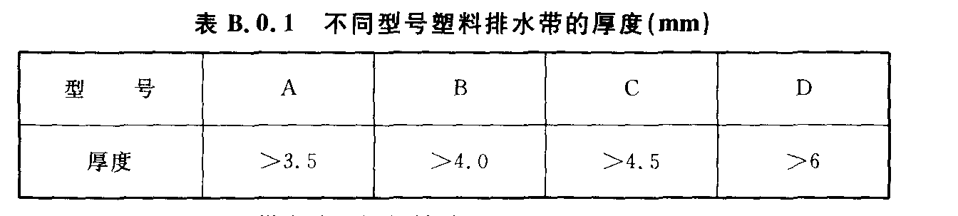
B.0.2 塑料排水带的性能应符合表B.0.2
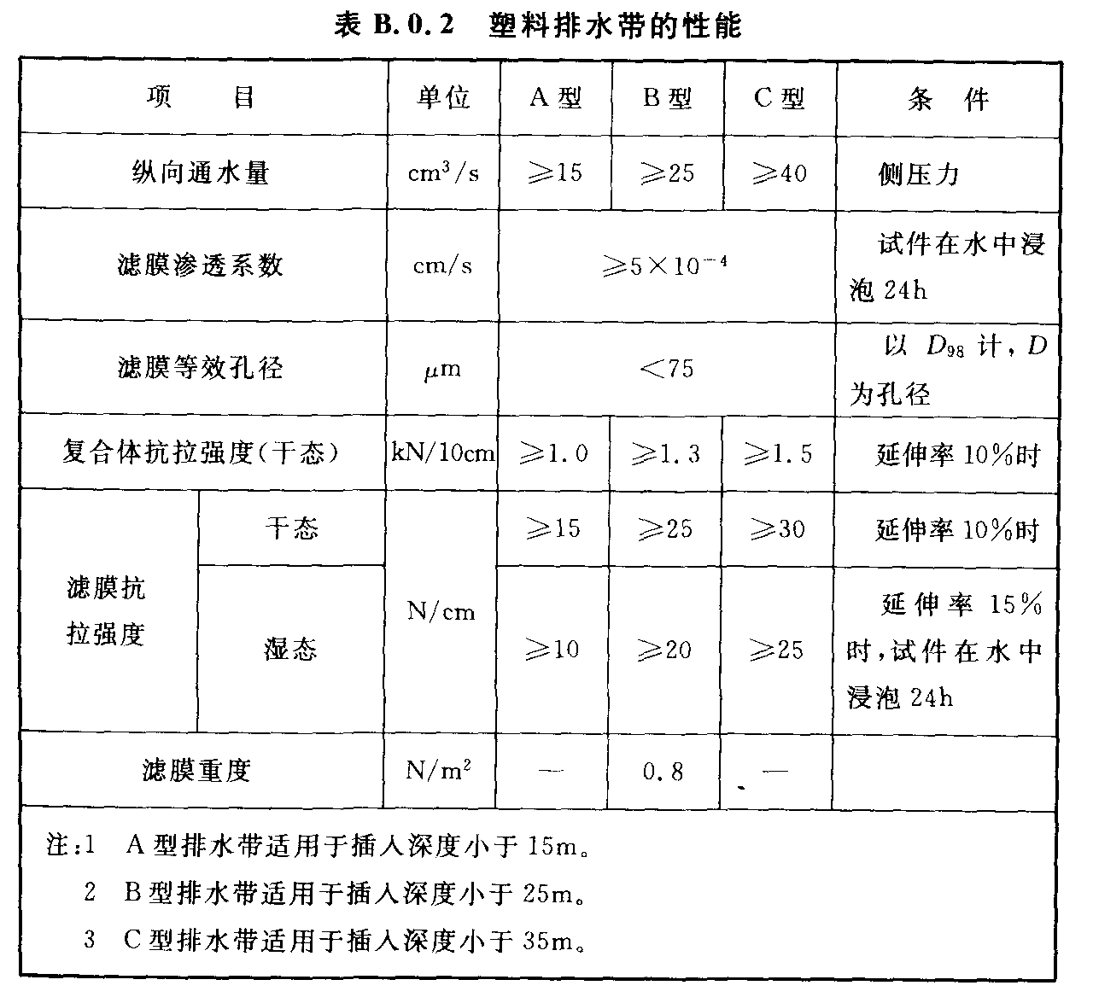

本规范用词说明

1 为便于在执行本规范条文时区别对待，对要求严格程度不
同的用词，说明如下：
l）表示很严格，非这样做不可的用词：
正面词采用“必须”，反面词采用“严禁”。
2）表示严格，在正常情况下均应这样做的用词：
正面词采用“应”，反面词采用“不应”或“不得”。
3）表示允许稍有选择，在条件许可时，首先应这样做的用词：
正面词采用“宜”，反面词采用“不宜”。
表示有选择，在一定条件下可以这样做的用词，采用“可”。
2 本规范中指明应按其他有关标准、规范执行的写法为“应
符合……要求或规定”或“应按……执行”。

中华人民共和国国家标准

建筑地基基础工程施工质量验收规范

GB 50202—2002

条文说明

目 次

1总 则……………………………………………（53）
3 基本规定……………………………………………（54）
4 地 基……………………………………………（55）
4.1一般规定 ………………………………………（55）
4.2 灰土地基…………………………………………（56）
4.3 砂和砂土地基……………………………………（56）
4.4 土工合成材料地基…………………………………（58）
4.5 粉煤灰地基………………………………………（58）
4.6强夯地基…………………………………………（58）
4.7 汪浆地基…………………………………………（59）
4.8 预压地基…………………………………………（60）
4.9振冲地基…………………………………………（60）
4.10 高压喷射注浆地基………………………………（61）
4.11 水泥土搅拌桩地基………………………………（62）
4.12 土和灰士挤密桩复合地基…………………………（62）
4.13 水泥粉煤灰碎石桩复合地基………………………（62）
4.14 夯实水泥土桩复合地基….………………………（63）
4.l5 砂桩地基…………………………………………（63）
5 桩 基 础 …………………………………………（64）
5.1 一般规定…………………………………………（64）
5.2静力压桩…………………………………………（65）
5.3 先张法预应力管桩…………………………………（65）
5.4 混凝土预制桩……………………………………（66）
5.5钢 桩……………………………………………（66）

5.6混凝十灌注桩……………………………………（66）
6 土方工程…………………………………………………（68）
6.1一般规定……………………………………………（68）
6.2 土方开挖……………………………………………（69）
6.3土方回填……………………………………………（69）
7 基坑工程…………………………………………………（70）
7. 1 一般规定……………………………………………（70）
7.2 排桩墙支护工程………………………………………（71）
7.3 水泥土桩墙支护工程…………………………………（71）
7.4 锚杆及土钉墙支护工程………………………………（71）
7.5 钢或混凝土支撑系统…………………………………（71）
7.6地下连续墙……………………………………………（72）
7.7沉井与沉箱……………………………………………（73）
7.8 降水与排水…………………………………………（74）
8 分部（子分部）工程质量验收…………………………（75）

1 总 则

1.0.1 根据统一布置，现行国家标准《土方与爆破工程施工及验
收规范》GBJ 201中的“土方工程”列人本规范中。因此，本规范包
括了“土方工程”的内容。
1.0.2 铁路、公路、航运、水利和矿井巷道工程，对地基基础工程
均有特殊要求，本规范偏重于建筑工程，对这些有特殊要求的地基
基础工程，验收应按专业规范执行。
1.0.3 本规范部分条文是强制性的，设计文件或合同条款可以有
高于本规范规定的标准要求，但不得低于本规范规定的标准。
1.0.4 现行国家标准《建筑工程施工质量验收统一标准》GB
50300对各个规范的编制起了指导性的作用，在具体执行本规范
时，应同 GB 50300标准结合起来使用。
1.0.5 地基基础工程内容涉及到砌体、混凝土、钢结构、地下防水
工程以及桩基检测等有关内容，验收时除应符合本规范的规定外，
尚应符合相关规范的规定。与本规范相关的国家现行规范有：
1《砌体工程施工质量验收规范》GB 50203—2001
2《混凝土结构工程施工质量验收规范》GB 50204—2001
3《钢结构工程施工质量验收规范》GB 50205一2001
4《地下防水工程施工质量验收规范》GB50208—2001
5《建筑桩基检测技术规范）JGJ 106—2002
6《建筑地基处理技术规范》JGJ 79—2002
7《建筑地基基础设计规范》GB 50007一2002

3 基本规定

3.0.1 地基与基础工程的施工，均与地下土层接触，地质资料极
为重要。基础工程的施工又影响临近房屋和其他公共设施，对这
些设施的结构状况的掌握，有利于基础工程施工的安全与质量，同
时又可使这些设施得到保护。近几年由于地质资料不详或对临近
建筑物和设施没有充分重视而造成的基础工程质量事故或临近建
筑物、公共设施的破坏事故，屡有发生。施工前掌握必要的资料，
做到心中有数是有必要的。
3.0.2 国家基本建设的发展，促成了大批施工企业应运而生，但
这些企业良萎不齐，施工质量得不到保证。尤其是地基基础工程，
专业性较强，没有足够的施工经验，应付不了复杂的地质情况，多
变的环境条件，较高的专业标准。为此，必须强调施工企业的资
质。对重要的、复杂的地基基础工程应有相应资质的施工单位。
资质指企业的信誉，人员的素质，设备的性能及施工实绩。
3.0.3 基础工程为隐蔽工程，工程检测与质量见证试验的结果具
有重要的影响，必须有权威性。只有具有一定资质水平的单位才
能保证其结果的可靠与准确。
3.0.4 有些地基与基础工程规模较大，内容较多，既有桩基又有
地基处理，甚至基坑开挖等，可按工程管理的需要，根据《建筑工程
施工质量验收统一标准》所划分的范围，确定子分部工程。
3.0.5 地基基础工程大量都是地下工程，虽有勘探资料，但常有
与地质资料不符或没有掌握到的情况发生，致使工程不能顺利进
行。为避免不必要的重大事故或损失，遇到施工异常情况出现应
停止施工，待妥善解决后再恢复施工。

4 地 基

4． 1 一般规定
4.1.3 地基施工考虑间歇期是因为地基土的密实，孔隙水压力的
消散，水泥或化学浆液的固结等均需有一个期限，施工结束即进行
验收有不符实际的可能。至于间歇多长时间在各类地基规范中有
所考虑，但仅是参照数字。具体可由设计人员根据要求确定。有
些大工程施工周期较长，一部分已达到间歇要求，另一部分仍在施
工，就不一定待全部工程施工结束后再进行取样检查，可先在已完
工程部位进行，但是否有代表性就应由设计方确定。
4.1.4 试验工程目的在于取得数据，以指导施工。对无经验可查
的工程更应强调，这样做的目的，能使施工质量更容易满足设计要
求，即不造成浪费也不会造成大面积返工。对试验荷载考虑稍大
一些，有利于分析比较，以取得可靠的施工参数。
4.1.5 本条所列的地基均不是复合地基，由于各地各设计单位的
习惯、经验等，对地基处理后的质量检验指标均不一样，有的用标
贯、静力触探，有的用十字板剪切强度等，有的就用承载力检验。
对此，本条用何指标不予规定，按设计要求而定。地基处理的质量
好坏，最终体现在这些指标中。为此，将本条列为强制性条文。各
种指标的检验方法可按国家现行行业标准《建筑地基处理技术规
范》JGJ 79的规定执行。
4.1.6 水泥土搅拌桩地基，高压喷射注浆桩地基，砂桩地基，振冲
桩地基、土和灰土挤密桩地基、水泥粉煤灰碎石桩地基及夯实水泥
土桩地基为复合地基，桩是主要施工对象，首先应检验桩的质量，
检查方法可按国家现行行业标准《建筑工程桩基检测技术规范》
JGJ106的规定执行。

4.1.7 本规范第4.1.5、4.1.6条规定的各类地基的主控项目及
数量是至少应达到的，其他主控项目及检验数量由设计确定，一般
项目可根据实际情况，随时抽查，做好记录。复合地基中的桩的施
工是主要的，应保证20％的抽查量。

4．2 灰土地基
4.2.1 灰土的土料宜用粘土、粉质粘土。严禁采用冻土、膨胀土
和盐渍土等活动性较强的土料。
4.2.2 验槽发现有软弱土层或孔穴时，应挖除并用素土或灰土分
层填实。最优含水量可通过击实试验确定。分层厚度可参考表1
所示数值。

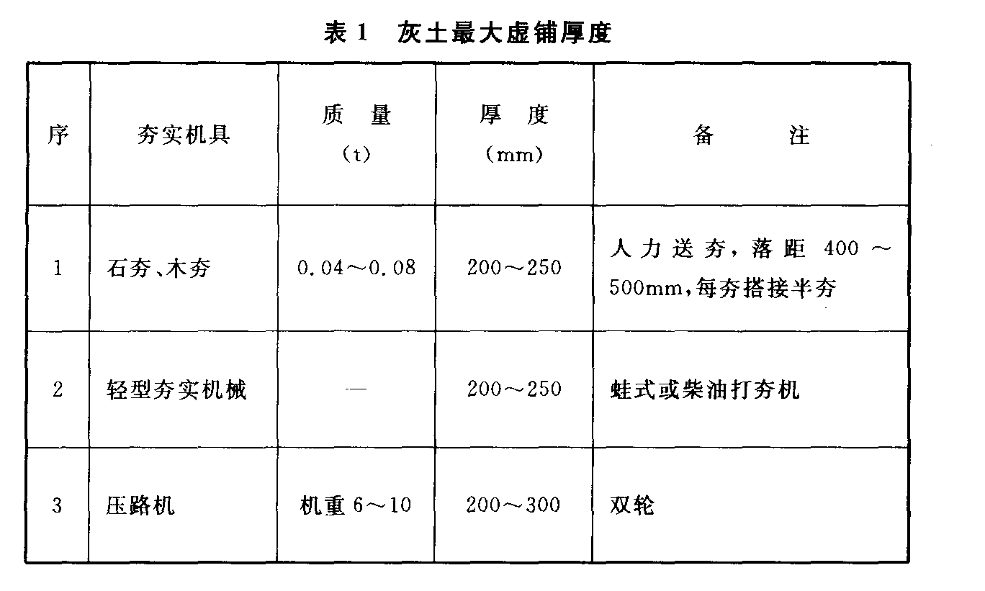 4．3 砂和砂石地基
4.3.1 原材料宜用中砂、粗砂、砾砂、碎石（卵石）、石屑。细砂应
同时接人25％～35％碎石或卵石。
4.3.2 砂和砂石地基每层铺筑厚度及最优含水量可参考表2所
示数值。
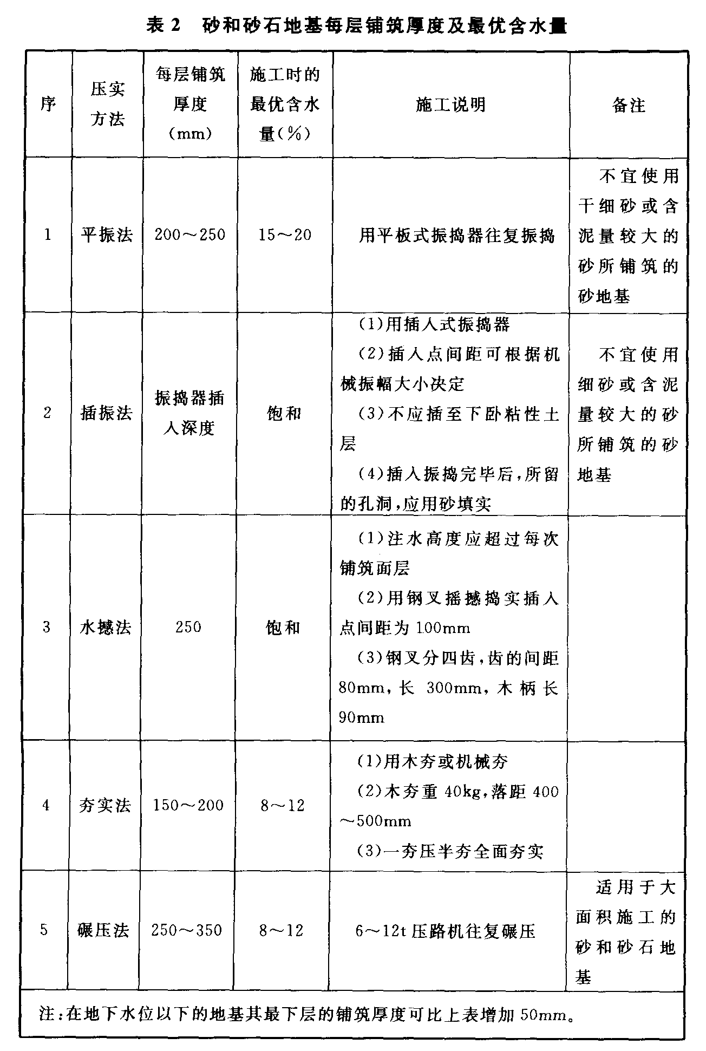

4．4 土工合成材料地基
4.4.1 所用土工合成材料的品种与性能和填料土类，应根据工程
特性和地基土条件，通过现场试验确定，垫层材料宜用粘性土、中
砂、粗砂、砾砂、碎石等内摩阻力高的材料。如工程要求垫层排水，
垫层材料应具有良好的透水性。
4.4.2 土工合成材料如用缝接法或胶接法连接，应保证主要受力
方向的连接强度不低于所采用材料的抗拉强度。
4．5 粉煤灰地基
4.5.1 粉煤灰材料可用电厂排放的硅铝型低钙粉煤灰。SiO₂ ＋
AI₂O₃ 总含量不低于70％（或Sio₂＋AI₂O₃ ＋Fe₂O₃ 总含量），烧
失量不大于12％。
4.5.2 粉煤灰填筑的施工参数宜试验后确定。每摊铺一层后，先
用履带式机具或轻型压路机初压 1～2遍，然后用中、重型振动压
路机振碾3～4遍，速度为2.0～2.5km ／h，再静碾1～2遍，碾压轮
迹应相互搭接，后轮必须超过两施工段的接缝。
4．6 强夯地基
4.6.1 为避免强夯振动对周边设施的影响，施工前必须对附近
建筑物进行调查，必要时采取相应的防振或隔振措施，影响范围
约10～15m。施工时应由邻近建筑物开始夯击逐渐向远处移
动。
4.6.2 如无经验，宜先试夯取得各类施工参数后再正式施工。对
透水性差、含水量高的土层，前后两遍夯击应有一定间歇期，一般
2～4周。夯点超出需加固的范围为加固深度的1／2～l／3，且不小
于3m。施工时要有排水措施。
4.6.4 质量检验应在夯后一定的间歇期之后进行，一般为两
星期。

4．7 注浆地基
4.7.l 为确保注浆加固地基的效果，施工前应进行室内浆液配比
试验及现场注浆试验，以确定浆液配方及施工参数。常用浆液类
型见表3。
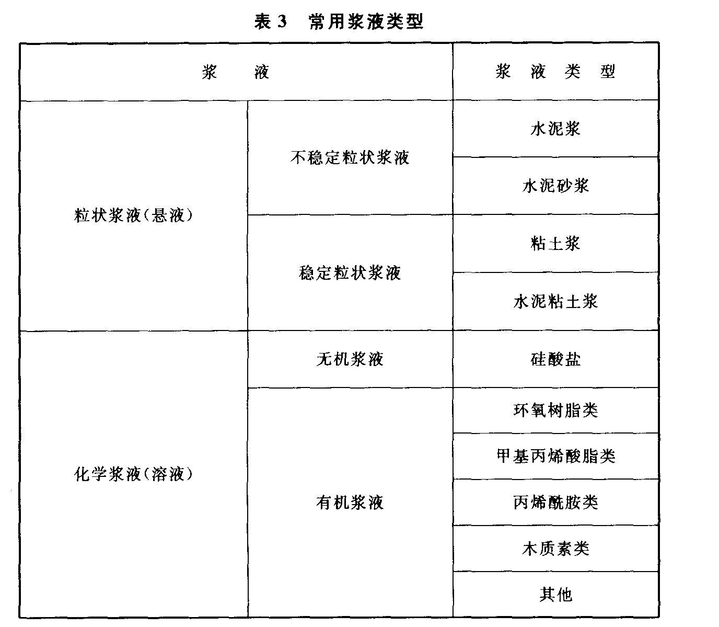
4.7.2 对化学注浆加固的施工顺序宜按以下规定进行：
1 加固渗透系数相同的土层应自上而下进行。
2 如土的渗透系数随深度而增大，应自下而上进行。
3 如相邻土层的土质不同，应首先加固渗透系数大的土层。
检查时，如发现施工顺序与此有异，应及时制止，以确保工程
质量。

4．8 预压地基
4.8.l 软土的固结系数较小，当土层较厚时，达到工作要求的固
结度需时较长，为此，对软土预压应设置排水通道，其长度及间距
宜通过试压确定。
4.8.2 堆载预压，必须分级堆载，以确保预压效果并避免坍滑事
故。一般每天沉降速率控制在10～15mm，边桩位移速率控制在
4～7mm。孔隙水压力增量不超过预压荷载增量60％，以这些参
考指标控制堆载速率。
真空预压的真空度可一次抽气至最大，当连续sd实测沉降小
于每天2mm或固结度≥80％，或符合设计要求时，可停止抽气，
降水预压可参考本条。
4.8.3 一般工程在预压结束后，做十字板剪切强度或标贯、静力
触探试验即可，但重要建筑物地基应做承载力检验。如设计有明
确规定应按设计要求进行检验。
4．9 振冲地基
4.9.1 为确切掌握好填料量、密实电流和留振时间，使各段桩体
都符合规定的要求，应通过现场试成桩确定这些施工参数。填料
应选择不溶于地下水，或不受侵蚀影响且本身无侵蚀性和性能稳
定的硬粒料。对粒径控制的目的，确保振冲效果及效率。粒径过
大，在边振边填过程中难以落人孔内；粒径过细小，在孔中沉入速
度太慢，不易振密。
4.9.2 振冲置换造孔的方法有排孔法，即由一端开始到另一端结
束；跳打法，即每排孔施工时隔一孔造一孔，反复进行；帷幕法，即
先造外围2～3圈孔，再造内圈孔，此时可隔一圈造一圈或依次向
中心区推进。振冲施工必须防止漏孔，因此要做好孔位编号并施
工复查工作。
4.9.3 振冲施工对原土结构造成扰动，强度降低。因此，质量检
验应在施工结束后间歇一定时间，对砂土地基间隔l～2周，粘性
土地基间隔3～4周，对粉土、杂填土地基间隔2～3周。桩顶部位
由于周围约束力小，密实度较难达到要求，检验取样应考虑此因
素。对振冲密实法加固的砂土地基，如不加填料，质量检验主要是
地基的密实度，可用标准贯人、动力触探等方面进行，但选点应有
代表性。为此，本条提出了应在有代表性的地段做质量检验。在
具体操作时，宜由设计、施工、监理（或业主方）共同确定位置后，再
进行检验。

4．10 高压喷射注浆地基
4.10.1 高压喷射注浆工艺宜用普遍硅酸盐工艺，强度等级不得
低于32.5，水泥用量，压力宜通过试验确定，如无条件可参考下
表： 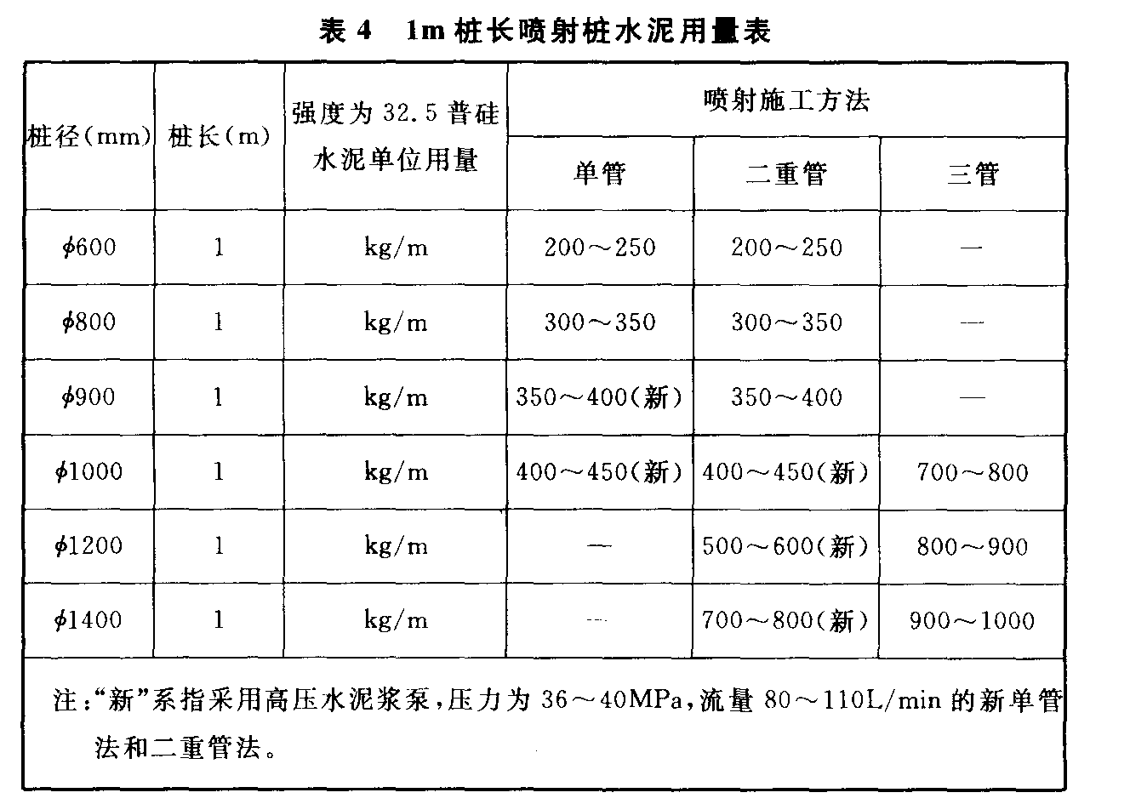
水压比为0.7～1.0较妥，为确保施工质量，施工机具必须配
置准确的计量仪表。
4.10.2 由于喷射压力较大，容易发生窜浆，影响邻孔的质量，应
采用间隔跳打法施工，一般二孔间距大于1．5m 。
4.10.3 如不做承载力或强度检验，则间歇期可适当缩短。

4．11 水泥土搅拌桩地基
4.11.l 水泥土搅拌桩对水泥压人量要求较高，必须在施工机械
上配置流量控制仪表，以保证一定的水泥用量。
4.11.2 水泥土搅拌桩施工过程中，为确保搅拌充分，桩体质量均
匀，搅拌机头提速不宜过快，否则会使搅拌桩体局部水泥量不足或
水泥不能均匀地拌和在土中，导致桩体强度不一，因此规定了机头
提升速度。
4.11.4 强度检验取90d的试样是根据水泥土的特性而定，如工
程需要（如作为围护结构用的水泥土搅拌桩）可根据设计要求，以
28d强度为准。由于水泥土搅拌桩施工的影响因素较多，故检查
数量略多于一般桩基。
4.11.5 本规范表4.11.5中桩体强度的检查方法，各地有其他成
熟的方法，只要可靠都行。如用轻便触探器检查均匀程度、用对比
法判断桩身强度等，可参照国家现行行业标准《建筑地基处理技术
规范》JGJ 79。
4．12 土和灰土挤密桩复合地基
4.12.1 施工前应在现场进行成孔、夯填工艺和挤密效果试验，以
确定填料厚度、最优含水量、夯击次数及干密度等施工参数及质量
标准。成孔顺序应先外后内，同排桩应间隔施工。填料含水量如
过大，宜预干或预湿处理后再填人。

4．13 水泥粉煤灰碎石桩复合地基
4.13.2 提拔钻杆（或套管）的速度必须与泵入混合料的速度相
配，否则容易产生缩颈或断桩，而且不同土层中提拔的速度不一
样，砂性土、砂质粘土、粘土中提拔的速度为1.2～1.5m.／min，在
淤泥质土中应适当放慢。桩顶标高应高出设计标高0.5m 。由沉
管方法成孔时，应注意新施工桩对已成桩的影响，避免挤桩。
4.13.3 复合地基检验应在桩体强度符合试验荷载条件时进行，
一般宜在施工结束后2～4周后进行。

4．14 夯实水泥土桩复台地基
4.14.3 承载力检验一般为单桩的载荷试验，对重要、大型工程应
进行复合地基载荷试验。
4.14.5 夯扩桩的施工工艺与夯实水泥土桩相似，质量标准参照
夯实水泥土桩是合适的。

4．15 砂桩地基
4.15.2 砂桩施工应从外围或两则向中间进行，成孔宜用振动沉
管工艺。
4.15.3 砂桩施工的间歇期为7d，在间歇期后才能进行质量检
验。

5 桩 基 础

5．l 一般规定
5.1.2 桩顶标高低于施工场地标高时，如不做中间验收，在上方
开挖后如有桩顶位移发生不易明确责任，究竟是土方开挖不妥，还
是本身桩位不准（打入桩施工不慎，会造成挤土，导致桩体位移），
加一次中间验收有利于责任区分，引起打桩及土方承包商的重
视。
5.1.3 本规范表5.1.3中的数值未计及由于降水和基坑开挖等
造成的位移，但由于打桩顺序不当，造成挤土而影响已入土桩的位
移，是包括在表列数值中。为此，必须在施工中考虑合适的顺序及
打桩速率。布桩密集的基础工程应有必要的措施来减少沉桩的挤
土影响。
5.1.5 对重要工程（甲级）应采用静载荷试验本检验桩的垂直承
载力。工程的分类按现行国家标准《建筑地基基础设计规范》
GB50007第3.0.1条的规定。关于静载荷试验桩的数量，如果施
工区域地质条件单一，当地又有足够的实践经验，数量可根据实际
情况，由设计确定。承载力检验不仅是检验施工的质量而且也能
检验设计是否达到工程的要求。因此，施工前的试桩如没有破坏
又用于实际工程中应可作为验收的依据。非静载荷试验桩的数
量，可按国家现行行业标准《建筑工程桩基检测技术规范》JG106
的规定执行。
5.1.6 桩身质量的检验方法很多，可按国家现行行业标准《建筑
桩基检测技术规范 》JGJ 106所规定的方法执行。打入桩制桩的
质量容易控制，问题也较易发现，抽查数可较灌注桩少。

5．2 静力压桩

5.2.1 静力压桩的方法较多，有锚杆静压、液压千斤顶加压、绳索
系统加压等，凡非冲击力沉桩均按静力压桩考虑。
5.2.2 用硫磺胶泥接桩，在大城市因污染空气已较少使用，但考
虑到有些地区仍在使用，因此本规范仍放人硫磺胶泥接桩内容。
半成品硫磺胶泥必须在进场后做检验。压桩用压力表必须标定合
格方能使用，压桩时的压力数值是判断承载力的依据，也是指导压
桩施工的一项重要参数。
5.2.3 施工中检查压力目的在于检查压桩是否正常。接桩间歇
时间对硫磺胶泥必须控制，间歇过短，硫磺胶泥强度未达到，容易
被压坏，接头处存在薄弱环节，甚至断桩。浇注硫磺胶泥时间必须
快，慢了硫磺胶泥在容器内结硬，浇注人连接孔内不易均匀流淌，
质量也不易保证。
5.2.4 压桩的承载力试验，在有经验地区将最终压入力作为承载
力估算的依据，如果有足够的经验是可行的，但最终应由设计确
定。
5．3 先张法预应力管桩
5.3.l 先张法预应力管桩均为工厂生产后运到现场施打，工厂生
产时的质量检验应由生产的单位负责，但运入工地后，打桩单位有
必要对外观及尺寸进行检验并检查产品合格证书。
5.3.2 先张法预应力管桩，强度较高，锤击性能比一般混凝土预
制桩好，抗裂性强。因此，总的锤击数较高，相应的电焊接桩质量
要求也高，尤其是电焊后有一定间歇时间。不能焊完即锤击，这样
容易使接头损伤。为此，对重要工程应对接头做X光拍片检查。
5.3.3 由于锤击次数多，对桩体质量进行检验是有必要的，可检
查桩体，是否被打裂，电焊接头是否完整。
5．4 混凝土预制桩
5.4.1 混凝土预制桩可在工厂生产，也可在现场支模预制，为此，
本规范列出了钢筋骨架的质量检验标准。对工厂的成品桩虽有产
品合格证书，但在运输过程中容易碰坏，为此，进场后应再做检
查。
5.4.2 经常发生接桩时电焊质量较差，从而接头在锤击过程中断
开，尤其接头对接的两端面不平整，电焊更不容易保证质量，对重
要工程做X光拍片检查是完全必要的。
5.4.4 混凝土桩的龄期，对抗裂性有影响，这是经过长期试验得
出的结果，不到龄期的桩就像不足月出生的婴儿，有先天不足的弊
端。经长时期锤击或锤击拉应力稍大一些便会产生裂缝。故有强
度龄期双控的要求，但对短桩，锤击数又不多，满足强度要求一项
应是可行的。有些工程进度较急，桩又不是长桩，可以采用蒸养以
求短期内达到强度，即可开始沉桩。

5．5 钢 桩
5.5.1 钢桩包括钢管桩、型钢桩等。成品桩也是在工厂生产，应
有一套质检标准，但也会因运输堆放造成桩的变形，因此，进场后
需再做检验。
5.5.2 钢桩的锤击性能较混凝土桩好，因而锤击次数要高得多，
相应对电焊质量要求较高，故对电焊后的停歇时间，桩顶有否局部
损坏均应做检查。

5．6 混凝土灌注桩
5.6.l 混凝土灌注桩的质量检验应较其他桩种严格，这是工艺本
身要求，再则工程事故也较多，因此，对监测手段要事先落实。
5.6.2 沉渣厚度应在钢筋笼放人后，混凝土浇注前测定，成孔结
束后，放钢筋笼、混凝土导管都会造成土体跌落，增加沉渣厚度，因
此，沉渣厚度应是二次清孔后的结果。沉渣厚度的检查目前均用
重锤，但因人为因素影响很大，应专人负责，用专一的重锤，有些地
方用较先进的沉渣仪，这种仪器应预先做标定。人工挖孔桩一般
对持力层有要求，而且到孔底察看土性是有条件的。
5.6.4 灌注桩的钢筋笼有时在现场加工，不是在工厂加工完后运
到现场，为此，列出了钢筋笼的质量检验标准。

6 土方工程

6．1 一般规定
6.1.1 土方的平衡与调配是土方工程施工的一项重要工作。一
般先由设计单位提出基本平衡数据，然后由施工单位根据实际情
况进行平衡计算。如工程量较大，在施工过程中还应进行多次平
衡调整，在平衡计算中，应综合考虑土的松散率、压缩率、沉陷量等
影响土方量变化的各种因素。
为了配合城乡建设的发展，土方平衡调配应尽可能与当地市、
镇规划和农由水利等结合，将余土一次性运到指定弃土场，做到文
明施工。
6.1.2 基底土隆起往往伴随着对周边环境的影响，尤其当周边有
地下管线，建（构）筑物、永久性道路时应密切注意。
6.1.3 有不少施工现场由于缺乏排水和降低地下水位的措施，而
对施工产生影响，土方施工应尽快完成，以避免造成集水、坑底隆
起及对环境影响增大。
6.1.4 平整场地表面坡度本应由设计规定，但鉴于现行国家标准
《建筑地基基础设计规范》GB 50007中均无此项规定，故条文中规
定，如设计无要求时，一般应向排水沟方面做成不小于2％。的坡
度。
6.1.5 在土方工程施工测量中，除开工前的复测放线外，还应配
合施工对平面位置（包括控制边界线、分界线、边坡的上口线和底
口线等），边坡坡度（包括放坡线、变坡等）和标高（包括各个地段的
标高）等经常进行测量，校核是否符合设计要求。上述施工测量的
基准——平面控制桩和水准控制点，也应定期进行复测和检查。
6.1.6 雨季和冬季施工可参照相应地方标准执行。

6．2 土方开挖

6.2.2 土方工程在施工中应检查平面位置、水平标高、边坡坡度、
排水、降水系统及周围环境的影响，对回填土方还应检查回填土
料、含水量、分层厚度、压实度，对分层挖方，也应检查开挖深度等。
6.2.4 本规范表6．2．4所列数值适用于附近无重要建筑物或重
要公共设施，且基坑暴露时间不长的条件。

6．3 土方回填
6.3.3 填方工程的施工参数如每层填筑厚度、压实遍数及压实系
数对重要工程均应做现场试验后确定，或由设计提供。

7 基坑工程

7． 1 一般规定
7.1.1 在基础工程施工中，如挖方较深，士质较差或有地下水渗
流等，可能对邻近建（构）筑物、地下管线、永久性道路等产生危害，
或构成边坡不稳定。在这种情况下，不宜进行大开挖施工，应对基
坑（槽）管沟壁进行支护。
7.1.2 基坑的支护与开挖方案，各地均有严格的规定，应按当地
的要求，对方案进行申报，经批准后才能施工。降水、排水系统对
维护基坑的安全极为重要，必须在基坑开挖施工期间安全运转，应
时刻检查其工作状况。临近有建筑物或有公共设施，在降水过程
中要予以观测，不得因降水而危及这些建筑物或设施的安全。许
多围护结构由水泥土搅拌桩、钻孔灌注桩、高压水泥喷射桩等构
成，因在本规范第4章、第5章中这类桩的验收已提及，可按相应
的规定标准验收，其他结构在本章内均有标准可查。
7.1.3 重要的基坑工程，支撑安装的及时性极为重要，根据工程
实践，基坑变形与施工时间有很大关系，因此，施工过程应尽量缩
短工期，特别是在支撑体系未形成情况下的基坑暴露时间应予以
减少，要重视基坑变形的时空效应。“十六字原则”对确保基坑开
挖的安全是必须的。
7.1.4 基坑（槽）、管沟挖土要分层进行，分层厚度应根据工程具
体情况（包括土质、环境等）决定，开挖本身是一种卸荷过程，防止
局部区域挖土过深、卸载过速，引起土体失稳，降低土体抗剪性能，
同时在施工中应不损伤支护结构，以保证基坑的安全。
7.1.7 本规范表7.1.7适用于软土地区的基坑工程，对硬土区应
执行设计规定。

7．2 排桩墙支护工程
7.2.2 本规范表7.2.2-1 中检查齿槽平直度不能用目测，有时看
来较直，但施工时仍会产生很大的阻力，甚至将桩带入土层中，如
用一根短样桩，沿着板桩的齿口，全长拉一次，如能顺利通过，则将
来施工时不会产生大的阻力。
7.2.4 含水地层内的支护结构常因止水措施不当而造成地下水
从坑外向坑内渗漏，大量抽排造成土颗粒流失，致使坑外土体沉
降，危及坑外的设施。因此，必须有可靠的止水措施。这些措施有
深层搅拌桩帷幕、高压喷射注浆止水帷幕、注浆帷幕，或者降水井
（点）等，根据不同的条件选用。

7．3 水泥土桩墙支护工程
7.3.1 加筋水泥土桩是在水泥土搅拌桩内插入筋性材料如型钢、
钢板桩、混凝土板桩、混凝土工字梁等。这些筋性材可以拔出，也
可不拔，视具体条件而定。如要拨出，应考虑相应的填充措施，而
且应同拔出的时间同步，以减少周围的土体变形。

7．4 锚杆及土钉墙支护工程
7.4.l 土钉墙一般适用于开挖深度不超过5m 的基坑，如措施得
当也可再加深，但设计与施工均应有足够的经验。
7.4.2 尽管有了分段开挖、分段支护，仍要考虑土钉与锚杆均有
一段养护时间，不能为抢进度而不顾及养护期。
7．5 钢或混凝土支撑系统
7.5.1 工程中常用的支撑系统有混凝土围囹、钢围囹、混凝土支
撑、钢支撑、格构式立柱、钢管立柱、型钢立柱等，立柱往往埋人灌
注桩内，也有直接打入一根钢管桩或型钢桩，使桩柱合为一体。甚
至有钢支撑与混凝土支撑混合使用的实例。
7.5.2 预顶力应由设计规定，所用的支撑应能施加预顶力。
7.5.3 一般支撑系统不宜承受垂直荷载，因此不能在支撑上堆放
钢材，甚至做脚手用。只有采取可靠的措施，并经复核后方可做他
用。
7.5.4 支撑安装结束，即已投入使用，应对整个使用期做观测，尤
其一些过大的变形应尽可能防止。
7.5.5 有些工程采用逆做法施工，地下室的楼板、梁结构做支撑
系统用，此时应按现行国家标准《混凝土结构工程施工质量验收规
范》GB 50204的要求验收。
7．6 地下连续墙
7.6.1 导墙施工是确保地下墙的轴线位置及成槽质量的关键工
序。土层性质较好时，可选用倒“L”型，甚至预制钢导墙，采用“ L”
型导墙，应加强导墙背后的回填夯实工作。
7.6.2 泥浆配方及成槽机选型与地质条件有关，常发生配方或成
槽机选型不当而产生槽段坍方的事例，因此一般情况下应试成槽，
以确保工程的顺利进行。仅对专业施工经验丰富，熟悉土层性质
的施工单位可不进行试成槽。
7.6.4 目前地下墙的接头型式多种多样，从结构性能来分有刚
性、柔性、刚柔结合型，从材质来分有钢接头、预制混凝土接头等，
但无论选用何种型式，从抗渗要求着眼，接头部位常是薄弱环节。
严格这部分的质量要求实有必要。
7.6.5 地下墙作为永久结构，必然与楼板、顶盖等构成整体，工程
中采用接驳器（锥螺纹或直螺纹）已较普遍，但生产接驳器厂商较
多，使用部位又是重要结点，必须对接驳器的外形及力学性能复验
以符合设计要求。
7.6.6 泥浆护壁在地下墙施工时是确保槽壁不坍的重要措施，必
须有完整的仪器，经常地检验泥浆指标，随着泥浆的循环使用，泥
浆指标将会劣化，只有通过检验，方可把好此关。地下连续墙需连
续浇注，以在初凝期内完成一个槽段为好，商品混凝土可保证短期
内的浇灌量。
7.6.7 检查混凝土上升速度与浇注面标高均为确保槽段混凝土
顺利浇注及浇注质量的监测措施。锁口管（或称槽段浇注混凝土
时的临时封堵管）拔得过快，入槽的混凝土将流淌到相邻槽段中给
该槽段成槽造成极大困难，影响质量，拔管过慢又会导致锁口管拔
不出或拔断，使地下墙构成隐患。
7.6. 8 检查槽段的宽度及倾斜度宜用超声测槽仪，机械式的不能
保证精度。
7.6.9 沉渣过多，施工后的地下墙沉降加大，往往造成楼板、梁系
统开裂，这是不允许的。
7．7 沉并与沉箱
7.7.l 为保证沉井顺利下沉，对钻孔应有特殊的要求。
7.7.2 这也是确保沉井（箱）工程成功的必要条件，常发生由于施
工单位无任何经验而使沉井（箱）沉偏或半路搁置的事例。
7.7.3 承垫木或砂垫层的采用，影响到沉井的结构，应征得设计
的认同。
7.7.4 沉井（箱）在接高时，一次性加了一节混凝土重量，对沉井
（箱）的刃脚踏面增加了载荷。如果踏面下土的承载力不足以承担
该部分荷载，会造成沉井（箱）在浇注过程中，产生大的沉降，甚至
突然下沉，荷载不均匀时还会产生大的倾斜。工程中往往在沉井
（箱）接高之前，在井内回填部分黄砂，以增加接触面，减少沉井
（箱）的沉降。
7.7.5 排水封底，操作人员可下井施工，质量容易控制。但当井
外水位较高，井内抽水后，大量地下水涌入井内，或者井内土体的
抗剪强度不足以抵挡井外较高的土体重量，产生剪切破坏而使大
量土体涌入，沉井（箱）不能稳定，则必须井内灌水，进行不排水封
底。
7.7.8 下沉过程中的偏差情况，虽然不作为验收依据，但是偏差
太大影响到终沉标高，尤当刚开始下沉时，应严格控制偏差不要过
大，否则终沉标高不易控制在要求范围内。下沉过程中的控制，一
般可控制四个角，当发生过大的纠偏动作后，要注意检查中心线的
偏移。封底结束后，常发生底板与井墙交接处的渗水，地下水丰富
地区，混凝土底板未达到一定强度时，还会发生地下水穿孔，造成
渗水，渗漏验收要求可参照现行国家标准《地下防水工程施工质量
验收规范》GB50208。

7．8 降水与排水
7.8.1 降水会影响周边环境，应有降水范围估算以估计对环境的
影响，必要时需有回灌措施，尽可能减少对周边环境的影响。降水
运转过程中要设水位观测井及沉降观测点，以估计降水的影响。
7.8.2 电渗作为单独的降水措施已不多，在渗透系数不大的地
区，为改善降水效果，可用电渗作为辅助手段。
7.8.3 常在降水系统施工后，发现抽出的是混水或无抽水量的情
况，这是降水系统的失效，应重新施工直至达到效果为止。

8 分部（子分部）工程质量验收

8.0.4 质量验收的程序与组织应按现行国家标准《建筑工程施工
质量验收统一标准》GB 50300的规定执行。作为合格标准主控项
目应全部合格，一般项目合格数应不低于80％。

